Министерство образования и науки РФ

Бийский технологический институт (филиал)
государственного образовательного учреждения
высшего профессионального образования
«Алтайский государственный технический университет
им. И.И. Ползунова»

А.Н. Сливин, Г.В. Леонов

ДИПЛОМНОЕ ПРОЕКТИРОВАНИЕ

Методические рекомендации для студентов специальностей
200106 «Информационно-измерительная техника и технологии»,
230201 «Информационные системы и технологии»

Бийск
Издательство Алтайского государственного технического
университета им. И.И. Ползунова
2011
УДК 681.3(076)
С 47

Разработано на основе СТО 12200-2008

Рецензент: Савин И.И., к.т.н., доц. каф. физики БТИ АлтГТУ

Сливин, А.Н.
С 47
Дипломное проектирование: методические рекомендации для студентов специальностей 200106 «Информационно-измеритель-ная техника и технологии» и 230201 «Информационные системы и технологии» / А.Н. Сливин, Г.В. Леонов; Алт. гос. техн. ун-т, БТИ. – Бийск: Алт. гос. техн. ун-та, 2011. – 94 с.

В методических рекомендациях излагаются структура и этапы выполнения дипломного проектирования, порядок прохождения пред-дипломной практики, выполнения и подготовки дипломных проектов к защите. Приведены правила оформления пояснительной записки, а также графических и иллюстративных материалов.
Рекомендации предназначены для студентов специальностей 200106 «Информационно-измерительная техника и технологии» и 230201 «Информационные системы и технологии» при прохождении преддипломной практики, выполнении дипломных проектов.

УДК 681.3(076)

Рассмотрены и одобрены
на заседании кафедры МСИА.
Протокол № 11 от 25.01.2011 г.
© Сливин А.Н., Леонов Г.В., 2011
© БТИ АлтГТУ, 2011

Содержание
1 Общие положения 5
2 Преддипломная практика 6
3 Требования к оформлению отчетов о преддипломной практике 11
4 Организация выполнения и подготовки дипломного проекта
к защите 13
5 Защита дипломного проекта 15
6 Содержание и правила оформления пояснительной записки 18
6.1 Допустимые виды выполнения пояснительной записки
при проектировании 18
6.2 Требования к содержанию и объему пояснительной записки 20
6.3 Содержание пояснительной записки 22
6.4 Правила оформления пояснительной записки 25
6.5 Построение пояснительной записки 26
6.6 Изложение текста 29
6.7 Оформление иллюстраций и приложений 35
6.8 Построение таблиц 36
6.9 Сноски 38
7 Правила оформления списка использованных источников 39
8 Правила оформления графиков и диаграмм 40
9 Правила оформления графических документов 42
10 Правила оформления схем 43
11 Правила оформления чертежей печатных плат 51
12 Правила выполнения сборочных чертежей 54
13 Правила выполнения спецификаций 56
14 Правила оформления чертежей деталей 59
15 Правила оформления технологических документов 64
16 Правила оформления программных документов 65
17 Обозначение дипломного проекта 65
18 Рекомендации по проверке дипломного проекта 68
Приложение А. Пример заполнения задания на дипломное проектирование 70
Приложение Б. Памятка рецензенту 73
Приложение В. Пример заполнения титульного листа 75
Приложение Г. Пример написания реферата 76
Приложение Д. Государственные стандарты 77
Приложение Е. Формы основных надписей для технологических
и конструкторских документов 87
Приложение Ж. Пример выполнения чертежа печатной платы 89
Приложение И. Пример выполнения сборочного чертежа 90
Приложение К. Пример заполнения спецификации сборочного
чертежа 91
Приложение Л. Пример выполнения чертежа деталей 93

1 Общие положения

1.1 Дипломное проектирование является заключительным этапом обучения студентов в вузе.
Цели дипломного проектирования:
- систематизация, закрепление и расширение теоретических и практических знаний по специальности в процессе решения актуальной инженерной или научно-технической задачи соответствующей отрасли знания;
- развитие навыков самостоятельной инженерной работы, умения пользоваться специальной и справочной литературой.
1.2 Период дипломного проектирования состоит из нескольких этапов:
- выбор и закрепление объекта преддипломной практики;
- выбор и закрепление темы дипломного проекта;
- разработка и утверждение задания на дипломный проект;
- сбор материала для дипломного проекта на объекте практики;
- написание и оформление дипломного проекта;
- предварительная защита работы на кафедре;
- внешнее рецензирование работы;
- защита на заседании Государственной аттестационной комиссии (ГАК).
1.3 Дипломный проект представляет собой итог самостоятельной творческой работы студента, на основании защиты которого государственная аттестационная комиссия определяет уровень готовности выпускника к профессиональной деятельности и принимает решение о присуждении ему квалификации дипломированного специалиста.
1.4 Студент является полноправным автором дипломного проекта, единолично отвечающим за соответствие содержания выполненной работы заданию, наличие в нем необходимых элементов новизны, правильность расчетов, обоснованность всех его частей и своевременное, в соответствии с заданием, выполнение каждого из разделов и проекта в целом.
1.5 Руководство дипломным проектированием осуществляется:
- профессорско-преподавательским составом университета;
- научными сотрудниками научно-исследовательских подразделений и аспирантами университета, имеющими необходимый опыт работы по тематике дипломного проектирования;
- ведущими специалистами предприятий, научно-исследова-тельских и проектных институтов и других организаций.
По отдельным разделам дипломных проектов, по усмотрению профилирующей кафедры могут быть назначены консультанты из числа профессорско-преподавательского состава и научно-технических работников университета, а также квалифицированных специалистов других учреждений.
1.6 Тематика дипломных проектов должна быть актуальной, отвечающей перспективным направлениям развития науки и техники, соответствовать ГОС ВПО по соответствующей специальности.
Перечень тем дипломных проектов разрабатывается профилирующей кафедрой и объявляется студентам не позднее чем за две недели до начала преддипломной практики.
Студент может предложить для дипломного проекта свою тему с обоснованием целесообразности ее разработки.
1.7 Закрепленные за студентами темы и руководители дипломных проектов по представлению профилирующей кафедры утверждаются приказом по вузу не позднее чем за одну неделю до начала преддипломной практики.
1.8 Задание на дипломное проектирование может предусматривать:
- выполнение студентом индивидуального дипломного проекта;
- выполнение студентами одной специальности (как правило, не более чем двумя студентами) группового дипломного проекта, включающего научные исследования по актуальным проблемам отрасли и проектирование соответствующего промышленного объекта с использованием результатов данного исследования;
- выполнение комплексного дипломного проекта по одной теме группой студентов разных специальностей.
1.9 Каждый из студентов разрабатывает один или несколько разделов проекта, соответствующих профилю его специальности.
Выполнение комплексного дипломного проекта студентами разных специальностей разрешается в исключительных случаях: при необходимости решения крупных проблем с участием хорошо успевающих студентов (с рейтингом не ниже 70–75 баллов).

2 Преддипломная практика

2.1 Преддипломная практика имеет целью получение практических навыков работы по выбранной специальности на профильных предприятиях (организациях, учреждениях). Тема преддипломной практики должна быть логически связана с предполагаемой темой дипломной работы. В процессе выполнения преддипломной практики студент получает практические, экспериментальные, модельные результаты, используемые при выполнении дипломной работы. Преддипломную практику проходят студенты последнего года обучения (5–6 курсы) в соответствии с учебными планами БТИ АлтГТУ.
На кафедре назначается лицо, ответственное за работу со студентами в период прохождения ими преддипломной практики.
2.2 Преддипломная практика выполняется студентом индивидуально под руководством консультанта (по месту выполнения практики) и научного руководителя (от кафедры) в соответствии с календарным планом, представленным в таблице 1). Срок прохождения преддип-ломной практики для специальности 200106 «Информационно-измерительная техника и технологии» составляет 6 недель и для специальности 230201 «Информационные системы и технологии» составляет 4 недели.

Таблица 1 – Календарный план выполнения преддипломной практики
Сроки по учебному плану | Мероприятия | Формы отчетности
Последняя неделя января | Организационное собрание | –
 | Защита темы практики | «Журнал преддипломной практики» с заполненным заданием на практику, письмо  с места выполнения практики
 | Промежуточный контроль | Оформленный «Журнал преддипломной практики», развернутый план-проспект отчета
 | Защита практики | Отчет о преддипломной практике в бумажном и электронном виде, «Журнал преддипломной практики»  с отзывами консультанта  и научного руководителя, иллюстративный материал, зачетная книжка

2.3 Тема преддипломной практики должна соответствовать профилю специальности и быть увязана с предполагаемой темой дипломного проекта (работы). В процессе выполнения преддипломной практики должны быть получены основные практические, экспериментальные, модельные результаты, используемые при выполнении дипломной работы, разработаны действующие образцы либо макеты программно-технических изделий.
2.4 Научным руководителем преддипломной практики может быть только штатный сотрудник выпускающей кафедры либо сотрудник-совместитель выпускающей кафедры.
В случае прохождения преддипломной практики в сторонней организации сотрудник этой организации может являться консультантом студента по преддипломной практике. В этом случае на кафедру должно быть представлено письмо, заверенное печатью организации, о согласии принять студента на практику с указанием фамилии, имени, отчества (полностью) и должности консультанта, его контактного телефона и адреса электронной почты, а также копии паспорта, диплома и страхового свидетельства (ИНН).
Консультант обязан поставить оценку промежуточного контроля, а также дать письменный отзыв о работе и поставить оценку за выполненную работу не позднее чем за 5 рабочих дней до назначенной даты защиты преддипломной практики.
Научный руководитель обязан дать отзыв о работе и поставить оценку за выполненную работу не позднее чем за 5 дней до назначенной даты защиты преддипломной практики (при наличии консультанта принимая во внимание его отзыв), а также проинформировать заместителя заведующего кафедрой по учебной работе о результатах выполнения студентом преддипломной практики.
2.5 Не позднее 2 недель до начала преддипломной практики на выпускающих кафедрах проводятся семинары, на которых утверждаются выбранные темы преддипломной практики (дипломного проекта или работы). Студентам, не сообщившим на собрании тему своей преддипломной практики, тема и задание на преддипломную практику назначаются кафедрой.
Для утверждения темы преддипломной практики студенту необходимо представить следующие документы:
1) заполненное задание на преддипломную практику, внесенное в «Журнал преддипломной практики» (бланк печатается на трех листах формата А4 с двух сторон, заполняется печатным текстом), согласованное и подписанное студентом, консультантом и научным руководителем (включая дату выдачи задания на странице 5 журнала);
2) в случае выполнения преддипломной практики в сторонней организации – письмо из этой организации о согласии принять студента для выполнения практики, заверенное печатью организации;
3) папку-файл для подшивки документов.
На семинаре студент выступает с сообщением (2–3 мин), в котором обосновывает актуальность выбранной темы, ее научную и практическую значимость, формулирует технические требования, которые должны быть выполнены в процессе работы, поясняет связь работы с планируемой темой диплома.
В случае утверждения выбранной темы заместитель заведующего кафедрой подписывает «Журнал преддипломной практики», а студент приступает к выполнению задания. При необходимости задание на преддипломную практику в 5-дневный срок корректируется совместно с научным руководителем и консультантом по замечаниям, сделанным на семинаре. Смена утвержденной темы и научного руководителя преддипломной практики не допускается.
В период прохождения преддипломной практики проводится промежуточный контроль выполнения задач практики. Для получения отметки о промежуточном контроле студентом представляются заместителю заведующего кафедрой по учебной работе следующие документы:
1) «Журнал преддипломной практики» с подписями и промежуточными оценками консультанта и руководителя;
2) развернутый план-проспект отчета о преддипломной практике, в котором должны быть сформулированы:
- тема работы;
- цель работы и основные задачи, решаемые для достижения поставленной цели;
- актуальность, теоретическая и практическая значимость проекта;
- основные технические требования к разрабатываемому проекту;
- оглавление отчета о работе и краткое содержание каждого раздела.
Студентам, не представившим без уважительных причин перечисленные документы или представившим их несвоевременно, за промежуточный контроль ставится оценка «неудовлетворительно», а общая оценка за преддипломную практику, выставляемая при защите практики, как правило, снижается на один балл.
2.6 Защита преддипломной практики проводится на заседании комиссии кафедры. Не позднее чем за 3 рабочих дня до назначенной даты защиты студентом должны быть сданы заместителю заведующего кафедрой по учебной работе следующие документы:
- отчет о преддипломной практике на бумажном носителе, оформленный в соответствии с установленными требованиями (п. 3.2), подписанный на титульном листе автором, консультантом и научным руководителем;
- копия отчета о преддипломной практике в электронном виде (файл в формате DOC, RTF или PDF);
- полностью оформленный «Журнал преддипломной практики» с отзывами, оценками и подписями консультанта и научного руководителя.
При выполнении всех вышеперечисленных требований заместитель заведующего кафедрой по учебной работе допускает студента к защите практики на комиссии кафедры, подписывая отчет о практике (на титульном листе) и «Журнал преддипломной практики».
К защите принимаются только работы, по оформлению и структуре полностью соответствующие установленным требованиям. Студенты, не представившие в назначенный срок все перечисленные выше документы и отчет о преддипломной практике без уважительных причин, к защите не допускаются.
2.7 Для защиты практики кафедра создает комиссию из числа преподавателей – сотрудников кафедры в составе председателя комиссии и членов комиссии. Защита проводится по предварительно составленному расписанию. На защите преддипломной практики студент должен иметь при себе:
- зачетную книжку;
- графический иллюстративный материал для доклада – презентацию.
Формат презентации должен быть выполнен на горизонтальных слайдах. Каждый слайд должен иметь хорошо читаемый заголовок в верхней части и нумерацию (для удобства ссылок на них во время доклада). Аббревиатуры, используемые в рисунках, на схемах и в таблицах, должны быть расшифрованы в нижней части слайда. Символы, используемые в математических формулах, должны быть расшифрованы в тексте, приводимом ниже, под формулой. Все надписи на плакатах, как правило, делаются на русском языке (кроме общепринятых и общепонятных обозначений и сокращений, которые могут быть приведены на иностранном языке).
Защита каждой работы состоит из доклада автора работы (5–7 мин) и ответов на вопросы членов комиссии. В докладе должны быть отражены:
- тема и постановка задачи практики, включая технические требования к разрабатываемым изделиям (продуктам, решениям и т.п.);
- методы, пути, средства достижения поставленной в работе цели;
- полученные результаты, оценка их теоретической и практической значимости.
Каждый член комиссии оценивает работы по четырехбалльной шкале: «отлично», «хорошо», «удовлетворительно», «неудовлетворительно». Итоговая оценка выставляется после совещания членов комиссии с учетом оценки за промежуточный контроль и оценок, рекомендованных консультантом и научным руководителем.
Оценки объявляются председателем комиссии по окончании работы комиссии и заносятся в зачетную книжку и в ведомость, сдаваемую в деканат в день защиты.
Оценка работы слагается из следующих факторов: соответствия результатов работы требованиям п. 2.3, качества представленного отчета, качества доклада, конкретности, лаконичности и полноты ответов на вопросы членов комиссии, качества иллюстративного материала, результатов промежуточного контроля.
2.8 Студенты, не защитившие преддипломную практику до назначенного срока по уважительной причине, оформляют академический отпуск, а затем направляются на практику вторично.
Студенты, не защитившие преддипломную практику до назначенного срока без уважительной причины или получившие по результатам защиты оценку «неудовлетворительно», отчисляются из вуза как имеющие академическую задолженность в порядке, предусмотренном уставом БТИ АлтГТУ.
Заместитель заведующего кафедрой подводит итоги выполнения преддипломной практики студентами кафедры и сообщает сведения в деканат.
2.9 Отчеты о преддипломной практике на бумажном носителе хранятся в архиве кафедры не менее трех лет, а их электронные копии сохраняются в банке данных кафедры.

3 Требования к оформлению отчетов о преддипломной практике

3.1 Структура и оформление отчетов о преддипломной практике должны соответствовать всем основным требованиям стандарта ГОСТ 7.32-2001 «Отчет о научно-исследовательской работе. Структура и правила оформления».
3.2 Структурными элементами отчета являются:
- титульный лист;
- лист аннотации;
- содержание;
- определения;
- обозначения и сокращения;
- введение;
- основная часть;
- заключение;
- список использованных источников;
- приложения.
Они включаются в отчет строго в указанном порядке. Обязательные структурные элементы выделены полужирным шрифтом. Остальные структурные элементы включают в отчет по усмотрению исполнителя с учетом настоящих требований и требований ГОСТ 7.32-2001.
3.3 При оформлении отчетов следует придерживаться следующих правил и рекомендаций.
На титульном листе отчет должен быть подписан автором, консультантом (если есть), научным руководителем, заместителем заведующего кафедрой.
Лист аннотации должен содержать:
- сведения об объеме отчета (суммарное количество страниц без учета приложений), количестве иллюстраций, таблиц, приложений, количестве частей отчета, количестве использованных источников;
- перечень ключевых слов;
- реферат отчета (не более 500 печатных знаков), в котором в краткой форме, удобной для библиотечного поиска, указываются: объект исследования или разработки, цель работы, метод проведения работы, результаты, область применения, значимость работы.
Во введении обязательно должны быть обоснованы актуальность, теоретическая и практическая значимость работы, сформулирована цель работы и перечислены задачи, решаемые для достижения поставленной цели. Объем введения, как правило, не превышает 2–2,5 страниц.
Основная часть, как правило, состоит из 4–6 самостоятельных разделов, каждый из которых характеризуется логической завершенностью и при необходимости может делиться на подразделы и пункты. (Заголовок «Основная часть» в отчете не пишется!) Первые разделы, как правило, содержат обзор рассматриваемой предметной области со ссылками на источники информации и постановку задачи работы. Далее следует изложение аналитических, теоретических и прикладных результатов, полученных лично автором в процессе выполнения работы (алгоритмы, протоколы, спецификации, схемы, формулы, расчеты и т.п.). Заключительные разделы содержат практические аспекты работы, описание макетной, экспериментальной части (описание разработанных программных модулей, аппаратных устройств, интерфейсов, графики или таблицы с результатами экспериментов и т.п.), обсуждение возможностей применения полученных результатов в других работах. Рекомендуется в конце каждого раздела формулировать краткие выводы (1–2 абзаца) по данному разделу. Разделы основной части должны быть пронумерованы, начиная с первого. (Введение к отчету и заключение не нумеруются!) Наибольший раздел не должен более чем в 2–3 раза превышать наименьший.
В заключении формулируется основной результат работы и (по пунктам) выводы по результатам выполненной работы (как правило, 3–5 выводов), а также указываются возможные (планируемые) пути и перспективы продолжения работы. Объем заключения, как правило, не превышает 1,5–2 страниц.
Отчет должен быть отпечатан шрифтом Times New Roman № 12–14 через 1,5 интервала на одной стороне белой бумаги формата А4. Размеры полей: сверху, снизу и слева – 20 мм, справа – 10 мм. Листы отчета обязательно должны быть скреплены жестким соединением и пронумерованы сквозной нумерацией, начиная с титульного листа (на котором номер не ставится). Номер страницы проставляют в центре нижней части листа без точки.
Рекомендуемый объем отчета о преддипломной практике (без приложений) составляет 30–40 страниц. По тексту отчета должны содержаться ссылки на источники информации, из которых заимствован материал. На публикации, приведенные в списке использованных источников, ссылки допускаются только цифровые. Источники должны быть упорядочены по порядку встречаемости ссылок на них в тексте отчета.

4 Организация выполнения и подготовки дипломного проекта к защите

4.1 Задание на дипломное проектирование составляется руководителем проекта (с участием дипломника) с указанием очередности и сроков выполнения отдельных разделов и проекта в целом.
После подписания руководителем и дипломником, согласования всеми консультантами задание на дипломное проектирование утверж-дается заведующим выпускающей кафедрой и выдается студенту, как правило, не позднее первой недели преддипломной практики.
После завершения практики отдельные вопросы задания могут быть уточнены и в них с разрешения заведующего кафедрой могут быть внесены изменения.
4.2 В задании должны быть указаны:
- тема и исходные данные к проекту;
- перечень и содержание подлежащих разработке вопросов;
- перечень и содержание графического материала проекта;
- консультанты по проекту с указанием относящихся к ним разделов;
- трудоемкость и календарный график выполнения разделов проекта;
- срок выдачи задания и срок представления студентом законченного проекта к защите.
При выполнении группового или комплексного проекта в задании должна быть определена индивидуальная доля каждого исполнителя проекта.
Форма задания на дипломное проектирование приведена в Приложении А.
4.3 Руководитель дипломного проекта:
- рекомендует литературу и материалы по теме проектирования;
- оказывает необходимую помощь во время дипломирования;
- осуществляет контроль за выполнением задания (в том числе не менее трех контрольных промежуточных проверок с отчетом студента о выполненной работе, по которым определяется степень ее готовности). Результаты контрольных проверок рассматриваются профилирующей кафедрой;
- дает оценку правильности и самостоятельности принятых решений, соответствия разделов и частей проекта требованиям кафедры и достаточной полноты выполнения задания.
Оценка работы студента оформляется в виде отзыва руководителя. Содержание и форма отзыва должны соответствовать требованиям СТО 12200-2008.
Руководитель несет перед кафедрой ответственность за качественное и своевременное выполнение студентом проекта, в т.ч. и разделов, по которым назначены консультанты.
4.4 Дипломный проект должен быть завершен не позднее чем за неделю до начала защиты.
Сроки защиты дипломных проектов должны быть вывешены на доске объявлений за две недели до защиты.
4.5 Законченный дипломный проект, подписанный студентом, консультантами и руководителем, проходит нормоконтроль и вместе с письменным отзывом руководителя представляется студентом заведующему кафедрой для допуска к защите.
4.6 Перед допуском к защите рекомендуется проведение предварительной защиты дипломных проектов перед комиссией в составе 2–3 ведущих преподавателей, назначаемой заведующим выпускающей кафедрой. Кафедральная комиссия дает заключение о возможности допуска студентов к защите перед государственной аттестационной комиссией.
4.7 Решение кафедральной комиссии о недопуске студента к защите проекта должно быть рассмотрено на заседании выпускающей кафедры с участием исполнителя проекта и его руководителя. По результатам обсуждения представленных материалов кафедра выносит окончательное решение о допуске (или недопуске) студента к защите перед ГАК.
4.8 Списки студентов, допущенных к защите дипломных проектов, составленные выпускающей кафедрой, представляются в деканат не позднее чем за неделю до начала работы ГАК.
4.9 Дипломные проекты, допущенные к защите, направляются на рецензию не позднее чем за три дня до защиты.
4.10 Состав рецензентов формируется выпускающей кафедрой из числа опытных преподавателей и научных сотрудников вуза, квалифицированных специалистов организаций соответствующего профиля, не работающих на данной кафедре. Рецензентами не могут быть члены ГАК, в которой защищаются рецензируемые дипломные проекты. Сос-тав рецензентов должен быть утвержден деканом факультета не позднее чем за неделю до начала работы ГАК.
Содержание отзыва рецензента должно соответствовать требованиям стандарта СТО 12200-2008 (Приложение Б).
4.11 Дипломник должен быть ознакомлен с рецензией не позднее, чем за день до защиты.

5 Защита дипломного проекта

5.1 К защите дипломных проектов допускаются студенты, успешно завершившие в полном объеме освоение основной образовательной программы по соответствующей специальности высшего профессионального образования и успешно прошедшие все другие виды итоговых аттестационных испытаний.
5.2 Защита дипломных проектов проводится на открытых заседаниях ГАК с участием не менее двух третей ее состава (исключение составляют проекты по закрытой тематике, защита которых проводится на закрытых заседаниях ГАК).
5.3 Решение о присвоении выпускнику квалификации по соответствующей специальности и выдаче диплома о высшем профессиональном образовании государственного образца принимает ГАК по положительным результатам итоговой государственной аттестации, оформленной протоколом ГАК.
Решения ГАК принимаются на закрытых заседаниях простым большинством голосов членов комиссии, участвующих в заседании, при обязательном присутствии председателя комиссии или его заместителя. При равном числе голосов председатель комиссии (или его заместитель) обладает правом решающего голоса.
5.4 Состав, порядок утверждения и деятельность государственной аттестационной комиссии должны соответствовать требованиям СТО 12200-2008.
5.5 Защита дипломных проектов может проводиться как в вузе, так и в организациях, для которых тематика защищаемых работ представляет научный и практический интерес.
5.6 На заседание ГАК представляются следующие документы:
- пояснительная записка дипломного проекта, подписанная заведующим выпускающей кафедрой;
- справка деканата (института) о выполнении студентом учебного плана и полученных им оценках, подписанная деканом факультета (директором института);
- зачетная книжка студента;
- отзыв руководителя проекта;
- отзыв рецензента.
На защиту могут быть представлены и другие материалы, характеризующие научную и практическую ценность выполненного проекта: печатные статьи, документы, подтверждающие практическое применение выполненной работы, макеты, образцы материалов, изделий.
5.7 Расписание работы ГАК, согласованное с председателем (председателями) комиссии, утверждается первым проректором по представлению декана факультета и доводится до общего сведения не позднее чем за две недели до начала защиты дипломных проектов. Продолжительность заседания ГАК не должна превышать 6 часов в день. Продолжительность защиты одного дипломного проекта, как правило, не должна превышать 30 минут.
5.8 Перед защитой дипломного проекта секретарь экзаменационной комиссии зачитывает справку деканата о выполнении студентом учебного плана, затем студенту предоставляется слово для доклада (6–8 минут). После доклада члены ГАК и присутствующие на защите задают студенту вопросы по теме дипломного проекта, а также общенаучного, общетехнического или общественно-политического характера. В конце защиты зачитываются отзывы рецензента и руководителя, и студенту предоставляется слово для ответа на замечания рецензента. Разрешается выступить членам ГАК и желающим из присутствующих, после чего студенту предоставляется заключительное слово, и защита заканчивается.
5.9 Результаты защиты дипломных проектов определяются баллами по 100-балльной шкале (в соответствии с Положением о модульно-рейтинговой системе квалиметрии учебной деятельности студентов) и оценками «отлично», «хорошо», «удовлетворительно», «неудовлетворительно».
Результаты защиты объявляются студентам в тот же день после оформления в установленном порядке протоколов заседания ГАК.
Выпускникам, получившим за время обучения в вузе оценки только «отлично и «хорошо» со средним баллом по всем дисциплинам не ниже 75 и сдавшим итоговые государственные испытания на «отлично», выдаются дипломы с отличием.
5.10 Студенты, не защитившие дипломный проект, получают академическую справку установленного образца и отчисляются из вуза с правом повторной защиты в течение пяти лет. Вопрос о теме и задании повторно защищаемых дипломных проектов решает профилирующая кафедра.
5.11 Студентам, не явившимся на заседание ГАК по уважительной причине (по медицинским показаниям или в других исключительных случаях, документально подтвержденных), предоставляется возможность защиты дипломного проекта без отчисления из вуза в дополнительные сроки работы ГАК.
Дополнительные заседания ГАК организуются профилирующими кафедрами в установленные вузом сроки, но не позднее четырех месяцев после подачи заявления студентом.
5.12 Студентам, не завершившим дипломный проект в установленный срок по уважительной причине, директором вуза может быть продлен срок обучения до следующего периода работы ГАК, но не более чем на один год.
5.13 По окончании работы ГАК председатель комиссии в недельный срок составляет по установленной форме отчет в двух экземплярах и представляет его в учебный отдел. В отчете председателя ГАК должны быть показаны:
- уровень подготовки специалистов по данной специальности;
- качество выполнения проектов;
- соответствие тематики дипломных проектов видам и задачам профессиональной деятельности, указанным для специалиста соответствующего профиля в государственном образовательном стандарте, а также современному состоянию науки, техники, запросам промышленных предприятий и других организаций;
- характеристика знаний студентов;
- недостатки подготовки по отдельным дисциплинам учебного плана специальности.
В отчете также даются рекомендации по совершенствованию качества подготовки специалистов.
5.14 Отчеты председателей ГАК обсуждаются на заседаниях выпускающих кафедр и ученых советов факультетов, заслушиваются на ученом совете вуза и представляются в Министерство образования и науки Российской Федерации.
5.15 Дипломные проекты после защиты хранятся на профилирующих кафедрах не менее пяти лет.
Протоколы заседаний ГАК хранятся в архиве вуза.

6 Содержание и правила оформления пояснительной записки

6.1 Допустимые виды выполнения пояснительной записки при проектировании

По результатам дипломного проектирования пояснительная записка может быть выполнена в двух видах: дипломный проект или дипломная работа.
Дипломные проекты могут содержать в своем составе исследовательскую часть, если эти исследования требуются для обоснования принятых технических решений.
Дипломная же работа полностью посвящается научно-иссле-довательской тематике. Она должна подтвердить способность выпускника к выполнению экспериментально-исследовательской деятельности.
6.1.1 Дипломный проект для специальности 200106 «Информационно-измерительная техника и технологии» обязательно должен содержать действующий макет прибора или устройства, оформленный по ГОСТ ЕСКД в виде чертежей. Для специальности 230201 «Информационные системы и технологии» проект должен содержать информационно-программный продукт, оформленный по ЕСПД в виде текстов программных приложений, запросов и т.п. на алгоритмических языках соответствующего уровня (п. 6.1.3).
6.1.2 Дипломная работа обязательно должна содержать реальные результаты исследований. Дипломная работа оформляется по ГОСТ 7.32-2001 на научную продукцию. К дипломной работе по специальности 230201 «Информационные системы и технологии» кафедра требует обязательное наличие программного продукта, на базе которого были получены и подтверждены результаты исследования. Поэтому в состав записки по оформлению дипломной работы должны быть включены элементы конструкторской документации, а именно: техническое задание на разработку программного приложения (ПП), графический материал на основные схемы ПП, а также спецификации на установку и обслуживание программного обеспечения.
6.1.3 К дипломным проектам и работам, посвященным разработке программных средств (для специальности 230201 «Информационные системы и технологии»), предъявляются дополнительные требования. В таких работах должны содержаться описания основных этапов разработки программного продукта:
- анализ требований к программе;
- разработка спецификаций программы;
- проектирование программы;
- изготовление программы;
- отладка;
- тестирование;
- документирование.
Документы, разработанные дипломником, должны соответствовать стандартам ЕСПД (раздел 16 настоящих рекомендаций). В пояснительную записку включают описание программы, составленное в соответствии с требованиями ГОСТ 19.402-70; текст программы, оформленный по ГОСТ 19.401-78, помещают в приложение.
Вместе с проектированием программного комплекса дипломник разрабатывает электронный модуль, назначение которого:
- выполнение всех функций программного продукта;
- подтверждение эффективности разработанного программного продукта.
Графическая часть дипломной работы указанного типа должна содержать:
- необходимое и достаточное количество листов конструкторской документации на разработанный электронный модуль;
- схемы алгоритмов, программ, данных и систем в соответствии с ГОСТ 19.701-90 (ISO 5807-85);
- представление исходных и промежуточных данных и окончательного проектного решения контрольной задачи;
- тесты и результаты их обработки;
- прочие иллюстративные материалы.
Одной из тем дипломной работы данного направления может быть разработка базы знаний для выполнения выбора и обоснования схемных, конструкторских и (или) технологических решений. В этом случае применяются инструментальные средства для разработки систем искусственного интеллекта (оболочки, среды, языки).
Защита дипломной работы должна сопровождаться демонстрацией работы разработанного программного средства для членов ГАК и других лиц, присутствующих на защите.
Эти же требования должны соблюдаться при выполнении дипломных проектов, в которых, помимо схемотехнического, конструкторского и технологического проектирования, выполняется разработка программ.

6.2 Требования к содержанию и объему пояснительной записки

6.2.1 Структурными элементами пояснительной записки дипломного проекта или работы являются:
- титульный лист;
- реферат;
- содержание;
- введение;
- основная часть в соответствии с утвержденным заданием на дипломный проект;
- заключение;
- список использованных источников;
- перечень сокращений, условных обозначений, единиц, символов и терминов;
приложения; Приложение А – задание на проектирование.
6.2.2 Основную часть пояснительной записки рекомендуется строить из введения и нескольких разделов: «Анализ состояния проблемы», «Теоретическая часть», «Практическая часть», «Организационно-экономическая часть», «Безопасность жизнедеятельности».
По объему и составу разделы пояснительной записки дипломного проекта или работы должны быть выполнены следующим образом:
Введение (5–7 страниц). Дается краткая характеристика проблемы, рассматриваемой в дипломной работе. Излагаются очередные задачи в области дальнейшей разработки проблемы, формулируются ожидаемые результаты.
1 Анализ состояния проблемы (25–30 страниц)
1.1 В разделе дается анализ проблемы на основе научно-техничес-кой литературы. Рассматриваются научные, технические аспекты проблемы, приводится анализ их решения с применением существующих систем, рассматриваются недостатки систем (20–25 страниц).
1.2 Постановка задачи исследования. Формулируются основные проблемы для выбранного объекта исследования. Указываются возможные пути решения. Выбирается оптимальный путь. Формулируются задачи, решение которых позволит решить поставленную проблему (5–10 страниц).
2 Теоретическая часть (15–20 страниц)
2.1 Теоретический анализ и решение поставленных задач. В главе дается теоретическое описание объекта или разрабатываемой системы. Разрабатывается математическая модель или структура, принципы реализации, блок схемы алгоритмов новой системы для решения поставленных проблем.
3 Практическая часть (15–20 страниц)
3.1 Практическая реализация новой системы и решения для выбранного объекта.
3.2 Практическое применение и исследование эффективности полученных результатов для выбранного объекта.
4 Организационно-экономическая часть (10–15 страниц). Приводится расчет прямого экономического эффекта от использования разработанного устройства или информационной системы, обсуждаются особенности косвенного экономического эффекта.
5 Безопасность жизнедеятельности (10–15 страниц). Проводится анализ опасных и вредных факторов на производстве и разработка конкретных решений по предотвращению их воздействия, а также по обеспечению безопасных условий, методов и средств труда.
Заключение (1–2 страницы). Формулируется общий итог поставленной проблемы. Приводится перечень основных результатов, полученных в ходе выполнения работы.
Список использованных источников (15–30 наименований).
Общий объем пояснительной записки рекомендуется, как правило, в пределах 90–150 страниц.

6.3 Содержание пояснительной записки

6.3.1 Титульный лист
Титульный лист является первым листом пояснительной записки и выполняется на листе формата А4 при помощи печатающих устройств ЭВМ. Пример заполнения титульного листа приведен в Приложении В.
В верхней части титульного листа приводится полное наименование Алтайского государственного технического университета, его учредителя (Министерство образования и науки РФ) и профилирующей кафедры.
На титульном листе указываются тема дипломного проекта, инициалы и фамилии разработчика (дипломника) и руководителя (без их подписи), а также всех консультантов (с подписями) и заведующего профилирующей кафедрой с подписью о допуске к защите дипломного проекта в ГАК.
Подписи, которые приводятся в основной надписи заглавного листа (п. 6.4.4), не должны повторяться на титульном листе.
Перенос слов на титульном листе не разрешается. Точка в конце заголовка не ставится.
При групповом и комплексном выполнении проекта и оформлении одной пояснительной записки на титульном листе указываются все исполнители работы и части пояснительной записки, в которых они принимали участие.
Пример
Дипломник группы ИИТ-31 (раздел 3, с. 20–49) В.С. Сидоров. Дипломник группы ИИТ-31 (разделы 4, 7; с. 50–57, с. 100–120) И.А. Андреев.
6.3.2 Реферат
Пример написания реферата приведен в Приложении Г.
Реферат содержит сведения:
- об объеме работы;
- о количестве иллюстраций, таблиц;
- о количестве использованных источников;
- перечень ключевых слов;
- собственно текст реферата, отражающий объект исследования, цель работы, метод исследования и аппаратуру, полученные результаты и их новизну, степень внедрения, рекомендации по внедрению результатов работы, эффективность, область применения, основные конструктивные и технико-экономические характеристики.
Общий объем реферата должен быть не более 2/3 страницы.
Реферат является обязательным при оформлении пояснительной записки по ГОСТ 7.32. В остальных случаях необходимость составления реферата определяется руководителем дипломного проекта.
6.3.3 Содержание
В структурном элементе «Содержание» приводят порядковые номера и заголовки разделов и подразделов, пунктов (при необходимости) и приложений. После заголовка каждого из структурных элементов ставят отточие, а затем приводят номер страницы пояснительной записки, на которой начинается данный структурный элемент.
Наименования, включенные в содержание, записывают строчными буквами (кроме первой прописной) с абзаца. Номера подразделов приводят после абзацного отступа, равного двум знакам, относительно номеров разделов.
Содержание включают в общую нумерацию листов пояснительной записки.
Элемент «Содержание» размещают с новой страницы. Слово «Содержание» записывают в верхней части этой страницы, посередине, с прописной буквы и выделяют полужирным шрифтом.
Если записка разбита на части, то в конце содержания первой части перечисляют обозначения и наименования остальных частей.
6.3.4 Введение
Во введении следует изложить:
- значимость вопросов, рассматриваемых в выполняемой работе;
- проблему, к которой относится тема работы (история вопроса, оценка современного состояния теории и практики, краткая характеристика отрасли промышленности и т.п.);
- задачи в области дальнейшей разработки рассматриваемой проблемы;
- ожидаемые результаты, в том числе их экономическую эффективность.
Элемент «Введение» размещают на следующей странице (страницах) после страницы, на которой заканчивается элемент «Содержание». Слово «Введение» записывают в верхней части страницы, посередине, с прописной буквы и выделяют полужирным шрифтом.
6.3.5 Основная часть
Содержание, объем и наименование разделов основной части рассмотрены в п. 6.2.2.
Обязательными структурными элементами дипломных проектов должны быть разделы по охране труда, экономике и организации производства.
В разделе «Безопасность жизнедеятельности» должны быть разработаны мероприятия по охране труда в соответствии с системой стандартов безопасности труда, правил устройства и безопасной работы оборудования. Раздел должен содержать анализ опасных и вредных факторов на производстве и разработку конкретных решений по предотвращению их воздействия, а также по обеспечению безопасных условий, методов и средств труда.
Раздел «Организационно-экономическая часть» должен содержать обоснование целесообразности проектирования и строительства проектируемого объекта, выбор базового варианта; расчет показателей сравнительной экономической эффективности и годового экономического эффекта; вопросы организации и планирования производства и в зависимости от направленности и содержания проекта (по усмотрению руководителя) расчет себестоимости выпускаемой продукции и ее цены, либо платы за возможные выбросы в природную среду или расчет сметы на проведение научно-исследовательских работ и т.п.
Этот раздел может быть представлен в трех вариантах, в зависимости от направленности проекта:
- бизнес-планом с маркетинговым исследованием и обоснованием конкурентоспособности продукции;
- экономическим обоснованием на проведение НИР;
- расчетом основных технико-экономических показателей, включая расчет налогов и чистой прибыли, распределение чистой прибыли на вознаграждение инвесторов, самофинансирование развития и наращивания собственных средств.
6.3.6 Заключение
В заключении должны содержаться выводы, характеризующие итоги работы студента в решении поставленных перед ним задач. Выводы должны быть сделаны на основе сравнения технико-экономи-ческих показателей действующего и проектируемого объектов.
Студент может по рекомендации кафедры представить дополнительно краткое содержание дипломного проекта на одном из иностранных языков, которое оглашается на защите и может сопровождаться вопросами к студенту на том же языке.
6.3.7 Список использованных источников
В список использованных источников включаются все источники, расположенные в порядке появления ссылок на них в тексте записки или по алфавиту. Библиографическое описание каждого из источников дается в соответствии с ГОСТ 7.1, ГОСТ 7.12 (Приложение Д). Примеры оформления использованных источников приведены в разделе 7 настоящих рекомендаций.
6.3.8 Приложения
Приложения к пояснительной записке содержат задание на дипломное проектирование и материалы, дополняющие основную часть пояснительной записки. В приложениях целесообразно приводить таблицы большого формата, методы расчетов, описания аппаратуры и приборов, алгоритмы и программы задач, решаемых на ЭВМ, и т.д.
Первым по порядку приложением к пояснительной записке (см. Приложение А) является задание на дипломный проект.

6.4 Правила оформления пояснительной записки

6.4.1 Дипломные проекты должны оформляться в соответствии с требованиями государственных стандартов (Приложение Д):
- конструкторские документы - ЕСКД;
- строительные документы - СПДС;
- технологические документы - ЕСТД;
- программные документы - ЕСПД;
- документы для автоматизированной системы управления – государственных стандартов системы технологической документации по АСУ.
Дипломные работы оформляются в соответствии с ГОСТ 7.32 в части требований к структуре и с правилами оформления НИР (раздел 3).
6.4.2 Текст пояснительной записки должен быть выполнен аккуратно литературным и технически грамотным языком на одной стороне листа бумаги А4 (210×297 мм) с применением печатающих и графических устройств вывода ЭВМ (ГОСТ 2.004) и использованием шрифта Times New Roman (допускается применение других аналогичных шрифтов):
- шрифт 12–14 пт – при написании текста;
- шрифт 12–14 пт (полужирный) – при написании заголовков подразделов;
- шрифт 14–16 пт (полужирный) – при написании заголовков разделов;
- межстрочный интервал – одинарный.
6.4.3 Текст пояснительной записки оформляют на листах в рамке: поля слева – 20 мм, справа, сверху и снизу – по 5 мм.
Расстояние от рамки формы до границ текста в начале и в конце строк – не менее 3 мм.
Расстояние от верхней или нижней строки текста до верхней или нижней рамки должно быть не менее 10 мм.

Абзацы в тексте начинаются отступом первой строки, равным 8 мм.
6.4.4 На листе пояснительной записки, следующем за титульным листом, выполняется основная надпись формы 2 по ГОСТ 2.104 для конструкторских и технологических документов (Приложение Е).
На последующих листах пояснительной записки оформляются основные надписи формы 2а для конструкторских и технологических документов (см. Приложение Е).
Допускается на последующих листах записки упрощение надписи формы 2а (см. Приложение Е).
Основная надпись, дополнительные графы к ней и рамки выполняют сплошными основными и сплошными тонкими линиями по ГОСТ 2.303.
Выбор основных надписей осуществляется профилирующей кафедрой. Основные надписи должны быть едиными для специальности.
6.4.5 Если тема дипломного проекта является частью научно-исследовательской работы, пояснительная записка оформляется в соответствии с требованиями ГОСТ 7.32 (без рамок). Однако титульный лист должен быть выполнен в соответствии с Приложением В, а основная надпись на следующей за титульным листом странице, в отличие от ГОСТ 7.32, должна быть выполнена в соответствии с требованиями ГОСТ 2.104 (см. Приложение Е). При написании текста записки на листах необходимо оставлять поля следующих размеров: для подшивки слева – 20 мм, справа – 10 мм, сверху – 20 мм, снизу – 20 мм.

6.5 Построение пояснительной записки

6.5.1 Текст пояснительной записки разделяют на разделы и подразделы, а в случае необходимости, – пункты и подпункты.
6.5.2 Разделы должны иметь порядковые номера в пределах всей пояснительной записки, обозначенные арабскими цифрами без точки и записанные с абзацного отступа.
Подразделы должны иметь нумерацию в пределах каждого раздела. Номер подраздела состоит из номеров раздела и подраздела, разделенных точкой. В конце номера подраздела точка не ставится.
«Введение», «Реферат», «Содержание», «Заключение», «Список использованных источников» не нумеруются.
Разделы, как и подразделы, могут состоять из одного или нескольких пунктов.
6.5.3 Если записка не имеет подразделов, то нумерация пунктов в ней должна быть в пределах каждого раздела, и номер пункта должен состоять из номеров раздела и пункта, разделенных точкой. В конце номера пункта точка не ставится, например:
1 Типы и основные размеры
1.1
1.2 Нумерация пунктов первого раздела записки
1.3
2 Технические требования
2.1
  - Нумерация пунктов второго раздела записки

Если записка имеет подразделы, то нумерация пунктов должна быть в пределах подраздела, и номер пункта должен состоять из номеров раздела, подраздела и пункта, разделенных точками, например:
3 Методы испытаний
3.1 Аппараты, материалы и реактивы
3.1.1 Нумерация пунктов первого подраздела третьего
3.1.2 раздела записки
6.5.4 Если раздел или подраздел состоит из одного пункта, он также нумеруется.
6.5.5 Пункты, при необходимости, могут быть разбиты на подпункты, которые должны иметь порядковую нумерацию в пределах каждого пункта, например: 4.2.1.1, 4.2.1.2, 4.2.1.3 и т.д.
Количество номеров в нумерации структурных элементов пояснительной записки не должно превышать четырех.
6.5.6 Внутри пунктов или подпунктов могут быть приведены перечисления.
Перед каждой позицией перечисления следует ставить дефис или, при необходимости ссылки в тексте записки на одно из перечислений, строчную букву, после которой ставится скобка. После дефиса или буквы со скобкой текст начинается со строчной буквы и заканчивается точкой с запятой. Для дальнейшей детализации перечислений необходимо использовать арабские цифры, после которых ставится скобка, а запись производится с абзацного отступа, как показано в примере.
Пример
а) ____________;
б) ____________;
1) __________;
2) __________;
в) ____________.
6.5.7 Каждый пункт, подпункт и перечисление записывают с абзацного отступа.
6.5.8 Разделы и подразделы должны иметь заголовки. Пункты, как правило, заголовков не имеют.
Заголовки должны четко и кратко отражать содержание разделов и подразделов.
Заголовки следует печатать, отделяя от номера пробелом, начиная с прописной буквы без точки в конце, не подчеркивая. При этом номер раздела (подраздела) печатают после абзацного отступа. В заголовках не допускаются переносы слов, применение римских цифр, математических знаков и греческих букв. Если заголовок состоит из двух предложений, их разделяют точкой. Заголовки разделов (подразделов) выделяют полужирным шрифтом. При этом заголовки разделов выделяют увеличенным размером шрифта (размер 14 пт).
Расстояние между заголовком и текстом, между заголовками раздела и подраздела должно быть равно 2 интервалам.
6.5.9 Каждый раздел записки рекомендуется начинать с нового листа (страницы). Не следует помещать заголовки разделов на отдельных листах.
6.5.10 Нумерация листов пояснительной записки должна быть сквозной в пределах всей записки. Первой страницей является титульный лист. На титульном листе номер страницы не проставляется.
Номера страниц проставляются в основной надписи «Лист». В графе основной надписи «Листов» указывается количество страниц в пояснительной записке.
На листах без рамки и основной надписи номер страницы, в соответствии с ГОСТ 7.32, проставляется в центре нижней части листа без точки.
6.5.11 Все листы пояснительной записки должны быть сброшюрованы в папки формата А4.
На папках наклеивают этикетки (60×100 мм) с указанием аббревиатуры вуза (БТИ АлтГТУ), вида документа (дипломный проект, дипломная работа), кода учебной группы и специальности, автора проекта и года окончания выполнения проекта. Этикетки выполняются с применением печатающих устройств ЭВМ.
Пример оформления этикетки представлен на рисунке 1.
6.5.12 При большом объеме пояснительной записки допускается разделять ее на части. Каждую часть комплектуют отдельно. Каждой из частей дают наименование и присваивают обозначение. Начиная со второй части, к этому обозначению после буквенной группы в соответствии с ГОСТ 2.105 добавляют порядковый номер, например: ПЗ О − первая часть, ПЗ О1 − вторая часть пояснительной записки и т.д.

Бийский технологический институт (филиал)
государственного образовательного учреждения
высшего профессионального образования
«Алтайский государственный технический
университет им. И.И. Ползунова»
(БТИ АлтГТУ)

ДИПЛОМНАЯ РАБОТА
60

группа ИИТ – 31
специальность 200106

Нестеров Виктор Александрович

2010 год

100

Рисунок 1 – Пример оформления этикетки дипломной работы

6.6 Изложение текста

6.6.1 Полное наименование изделия на титульном листе, в основной надписи и при первом упоминании в тексте записки должно быть одинаковым с наименованием его в основном конструкторском документе.
Наименование изделия должно соответствовать принятой терминологии и быть по возможности кратким. Наименование изделия записывают в именительном падеже единственного числа. В наименовании, состоящем из нескольких слов, на первом месте помещают имя существительное, например: «Станок фрезерный». В наименование изделия, как правило, не включают сведения о его назначении и местоположении.
В последующем тексте порядок слов в наименовании должен быть прямой, т.е. на первом месте должно быть определение (имя прилагательное), а затем – наименование изделия (имя существительное).
Наименования, приводимые в тексте и на иллюстрациях, должны быть одинаковыми.
6.6.2 Текст записки должен быть кратким, четким и не допускать различных толкований.
В записке должны применяться научно-технические термины, обозначения и определения, установленные соответствующими стандартами, а при их отсутствии – общепринятые в научно-технической литературе.
Если в записке принята специфическая терминология, то в конце ее (перед списком литературы) должен быть перечень принятых терминов с соответствующими разъяснениями. Перечень включают в содержание пояснительной записки.
6.6.3 В тексте документа не допускается:
- применять обороты разговорной речи, техницизмы, профессионализмы;
- применять для одного и того же понятия различные научно-технические термины, близкие по смыслу (синонимы), а также иностранные слова и термины при наличии равнозначных слов и терминов в русском языке;
- применять произвольные словообразования;
- применять сокращения слов, кроме установленных правилами русской орфографии и соответствующими государственными стандартами;
- сокращать обозначения единиц физических величин, если они употребляются без цифр, за исключением единиц физических величин в головках и боковиках таблиц, и в расшифровках буквенных обозначений, входящих в формулы и рисунки.
6.6.4 В тексте документа, за исключением формул, таблиц и рисунков, не допускается:
- применять математический знак (–) перед отрицательными значениями величин (следует писать слово «минус»);
- применять знак «∅» для обозначения диаметра (следует писать слово «диаметр»). При указании размера или предельных отклонений диаметра на чертежах, помещенных в тексте документа, перед размерным числом следует писать знак «∅»;
- применять без числовых значений математические знаки, например: > (больше), < (меньше), = (равно), ≤ (меньше или равно), ≥ (больше или равно), ≠ (не равно), а также знаки № (номер), % (процент);
- применять индексы стандартов, технических условий и других документов без регистрационного номера.
6.6.5 В пояснительной записке следует применять стандартизованные единицы физических величин, их наименования и обозначения в соответствии с ГОСТ 8.417. Не следует обозначения единиц называть размерностями.
Наряду с единицами СИ при необходимости в скобках указывают единицы ранее применявшихся систем, разрешенных к применению.
Допускается применять наравне с единицами СИ некоторые единицы, не входящие в СИ, в соответствии с п. 6.1 и 6.2 ГОСТ 8.417, их сочетания с единицами СИ, а также некоторые нашедшие широкое применение на практике десятичные кратные и дольные перечисленных в настоящем пункте единиц. Временно допускается применять наравне с единицами СИ единицы, не входящие в СИ, в соответствии с п. 6.3 ГОСТ 8.417, а также некоторые получившие распространение кратные и дольные единицы и сочетания этих единиц с единицами по п. 4.1 и п. 4.2 ГОСТ 8.417.
6.6.6 Буквенные обозначения единиц должны печататься прямым шрифтом, что позволяет легко отличить их от обозначений физических величин, которые по международным соглашениям всегда печатаются наклонным шрифтом (курсивом).
В обозначениях единиц точку как знак сокращения не ставят.
6.6.7 К обозначениям единиц и к их наименованиям нельзя добавлять буквы (слова), указывающие на физическую величину или на объект, например, нм³ (нормальный кубический метр). Определяющие слова следует присоединять к наименованию величины, а единицу обозначать в соответствии со стандартом. Например, объем газа, приведенный к нормальным условиям, 10 м³, масса условного топлива 100 т и т.д.
6.6.8 Буквенные обозначения единиц, входящих в произведение, следует отделять точками на средней линии, как знаками умножения, например, н⋅м; Вт/(м²⋅К).
6.6.9 В буквенных обозначениях отношений единиц в качестве знака деления должна применяться только одна черта: косая или горизонтальная. При применении косой черты обозначения единиц в числителе и знаменателе следует помещать в строку, произведение обозначений в знаменателе следует заключать в скобки.
6.6.10 Обозначения единиц следует применять после числовых значений величин и помещать в строку с ними. Между последней цифрой числа и обозначением единицы следует оставлять пробел, равный минимальному расстоянию между словами. Пробел не оставляют, если в виде обозначения используется знак, поднятый над строкой, например, 20°, 20 °С.
6.6.11 При указании значений величин с предельными отклонениями следует заключать числовые значения с предельными отклонениями в скобки и обозначение единицы помещать после скобок или проставлять обозначения единиц после числового значения величины и после предельного отклонения, например, (1000±50) °С, или 1000 °С±50 °С.
6.6.12 Числовые значения величин с обозначением единиц физических величин и единиц счета следует писать цифрами, а числа без обозначения единиц физических величин и единиц счета от единицы до девяти – словами.
Примеры
1 Провести испытания пяти труб, каждая длиной 5 м.
2 Отобрать 15 труб для испытаний на давление.
6.6.13 Единица физической величины одного и того же параметра в пределах всей записки должна быть постоянной. Если в тексте приводится ряд числовых значений, выраженных в одной и той же единице физической величины, то ее указывают только после последнего числового значения, например: 1,50; 1,75; 2,00 м.
6.6.14 Если в тексте приводят диапазон числовых значений физической величины, выраженных в одной и той же единице физической величины, то обозначение единицы физической величины указывается после последнего числового значения диапазона, за исключением знаков «%», «°С», «...°».
Интервалы чисел записывают со словами: «от» «до» (имея в виду: «от... до... включительно»), если после чисел указана единица величины, или через тире, если эти числа являются безразмерными коэффициентами.
Примеры
1 . . . от 1 до 5 мм.
2 . . . от 10 до 100 кг.
3 . . . от 63 % до 75 %.
4 . . . от 10 °С до 15 °С.
Если интервал чисел охватывает порядковые номера, то для записи интервала используют тире.
Пример – ... рисунки 1–14.
Недопустимо отделять единицу физической величины от числового значения (переносить их на разные строки или страницы), кроме единиц физических величин, помещаемых в таблицах.
6.6.15 Помещение обозначений единиц в одной строке с формулами, выражающими зависимость между величинами или между числовыми значениями, представленными в буквенной форме, не допускается.
6.6.16 Числовые значения величин в тексте следует указывать со степенью точности, которая необходима для обеспечения требуемых свойств изделия, при этом в ряду величин осуществляется выравнивание числа знаков после запятой.
Округление числовых значений величин до первого, второго, третьего и т.д. десятичного знака для различных типоразмеров, марок и т.п. изделий одного наименования должно быть одинаковым.
6.6.17 Дробные числа необходимо приводить в виде десятичных дробей. При невозможности выразить числовое значение в виде десятичной дроби допускается записывать в виде простой дроби в одну строку через косую черту, например: 5/32; (50А-4С)/(40В+20).
6.6.18 В формулах в качестве символов следует применять обозначения, установленные соответствующими государственными стандартами. Пояснения символов и числовых коэффициентов, входящих в формулу, если они не пояснены ранее в тексте, должны быть приведены непосредственно под формулой. Пояснения каждого символа следует давать с новой строки в той последовательности, в которой символы приведены в формуле. Первая строка пояснения должна начинаться со слова «где» без двоеточия после него, с абзаца.
6.6.19 Переносить формулы на следующую строку допускается только на знаках выполняемых операций, причем знак в начале следующей строки повторяют. При переносе формулы на знаке умножения применяют знак «×».
6.6.20 В расчетах перед каждой формулой записывается наименование рассчитываемой величины. Формулы записываются в символах, затем знаки равенства, затем числовые значения этих символов и конечный результат. Промежуточные расчеты не приводятся. Числовые значения величин должны занимать место, которое занимают в формуле соответствующие символы.
6.6.21 При расчете величин, определяемых сложными формулами, в состав которых входят параметры, требующие предварительного расчета, рекомендуется вначале последовательно, в порядке появления в формуле, записать и определить все эти параметры в последовательности, исключающей многоступенчатость и для промежуточных расчетов, а уже затем приводить формулу и расчет искомой величины.
6.6.22 Формулы должны располагаться в тексте по центру.
6.6.23 Формулы, за исключением формул, помещаемых в приложении, должны нумероваться сквозной нумерацией арабскими цифрами, которые записывают в круглых скобках на уровне формулы справа, в конце строки.
Ссылки в тексте на порядковые номера формул даются в скобках, например, ... в формуле (1).
Формулы, помещенные в приложениях, должны нумероваться отдельной нумерацией арабскими цифрами в пределах каждого приложения с добавлением перед каждой цифрой обозначения приложения, например, формула (В.1).
Допускается нумерация формул в пределах раздела. В этом случае номер формулы состоит из номера раздела и порядкового номера формулы, разделенных точкой, например, (3.1).
6.6.24 Порядок изложения математических уравнений такой же, как и формул.
6.6.25 Примечания в пояснительной записке приводятся, если необходимы пояснения или справочные данные к содержанию текста, таблиц или графического материала.
Примечания следует помещать непосредственно после текстового, графического материала или в таблице, к которым относятся эти примечания, и печатать с прописной буквы с абзаца. Если примечание одно, то после слова «Примечание» ставится тире и примечание печатается тоже с прописной буквы. Одно примечание не нумеруют. Несколько примечаний нумеруют по порядку арабскими цифрами. При этом после слова «Примечания» не ставят двоеточие. Примечание к таблице помещают в конце таблицы над линией, обозначающей окончание таблицы.
Примеры
Примечание – __________
Примечания
1_____________________
2_____________________
6.6.26 На материалы, взятые из литературы и других источников (утверждения, формулы, цитаты и т.п.), должны быть даны ссылки с указанием номера источника по списку использованной литературы. Номер ссылки проставляется арабскими цифрами в квадратных или косых скобках. Допускаются ссылки на данный документ, стандарты, технические условия и другие документы при условии, что они полностью и однозначно определяют соответствующие требования и не вызывают затруднений в пользовании документом.
Ссылаться следует на документ в целом или его разделы и приложения. Ссылки на подпункты, пункты, таблицы и иллюстрации не допускаются, за исключением подразделов, пунктов, таблиц и иллюстраций данного документа.
При ссылках на стандарты и технические условия указывают только их обозначение, при этом допускается не указывать год их утверждения.

6.7 Оформление иллюстраций и приложений

6.7.1 Количество иллюстраций должно быть достаточным для пояснения излагаемого текста. Иллюстрации следует располагать непосредственно после текста, в котором они упоминаются, или на следующей странице. Иллюстрации, за исключением иллюстраций приложений, следует нумеровать арабскими цифрами сквозной нумерацией. Если рисунок один, то он обозначается «Рисунок 1».
Иллюстрации каждого приложения обозначают отдельной нумерацией арабскими цифрами с добавлением перед цифрой обозначения приложения, например, Рисунок А.3.
Допускается нумеровать иллюстрации в пределах раздела. В этом случае номер иллюстрации состоит из номера раздела и порядкового номера иллюстрации, разделенных точкой, например, Рисунок 1.1.
При ссылках на иллюстрации следует писать «...в соответствии с рисунком 2» при сквозной нумерации и «...в соответствии с рисун- ком 1.2» при нумерации в пределах раздела.
Иллюстрации при необходимости могут иметь наименование и пояснительные данные (подрисуночный текст). Слово «Рисунок» и наименование помещают после пояснительных данных и располагают следующим образом:
Рисунок 1 – Принципиальная технологическая схема
6.7.2 Материал, дополняющий текст записки, допускается помещать в приложениях. Приложения оформляют как продолжение записки на последующих ее листах, после списка использованных источников или выпускают в виде самостоятельного документа.
6.7.3 Каждое приложение следует начинать с новой страницы с указанием наверху посередине страницы слова «Приложение» полужирным шрифтом, записанное строчными буквами с первой прописной, и его обозначения.
Допускается размещение на одной странице двух (и более) последовательно расположенных приложений, если их можно полностью разместить на этой странице.
Приложение должно иметь заголовок, который записывают симметрично относительно текста с прописной буквы отдельной строкой, под словом «Приложение» с обозначением. Заголовок печатают строчными буквами с первой прописной и выделяют полужирным шрифтом.
6.7.4 Приложения обозначают прописными буквами русского алфавита, начиная с А, за исключением букв Ë, З, Й, О, Ч, Ь, Ы,Ъ. После слова «Приложение» следует буква, обозначающая его последовательность.
Если в документе одно приложение, оно обозначается «Приложение А».
6.7.5 Приложения, как правило, выполняют на листах формата А4. Допускается оформлять приложения на листах формата А3, А4×3, А4×4, А2 и А1 по ГОСТ 2.301.
6.7.6 Текст каждого приложения при необходимости может быть разделен на разделы, подразделы, пункты, подпункты, которые нумеруют в пределах каждого приложения.
6.7.7 Приложения должны иметь общую с основной частью пояснительной записки сквозную нумерацию страниц.
6.7.8 В тексте пояснительной записки должны быть даны ссылки на все приложения.
6.7.9 Все приложения должны быть перечислены в содержании документа с указанием их номеров и заголовков.

6.8 Построение таблиц

6.8.1 Таблицы применяют для лучшей наглядности и удобства сравнения показателей. Название таблицы при его наличии должно отражать ее содержание, быть точным, кратким. Название таблицы следует помещать над таблицей через тире после номера таблицы.
При переносе части таблицы на ту же или другие страницы название помещают только над первой частью таблицы.
6.8.2 Таблицы, за исключением таблиц приложений, следует нумеровать арабскими цифрами сквозной нумерацией.
Таблицы каждого приложения обозначают отдельной нумерацией арабскими цифрами с добавлением перед цифрой обозначения приложения. Если в документе одна таблица, она должна быть обозначена «Таблица 1» или «Таблица В.1», если она приведена в Приложении В.
Допускается нумеровать таблицы в пределах раздела. В этом случае номер таблицы состоит из номера раздела и порядкового номера таблицы, разделенных точкой.
6.8.3 На все таблицы должны быть приведены ссылки в тексте записки, при ссылке следует писать слово «таблица» с указанием ее номера.
6.8.4 Заголовки граф и строк таблицы следует писать с прописной буквы, а подзаголовки граф – со строчной буквы, если они составляют одно предложение с заголовком, или с прописной буквы, если они имеют самостоятельное значение. В конце заголовков и подзаголовков таблиц точки не ставят. Заголовки и подзаголовки граф указывают в единственном числе.
6.8.5 Таблицы сверху, слева, справа и снизу ограничивают линиями.
Разделять заголовки и подзаголовки боковика и граф диагональными линиями не допускается.
Горизонтальные и вертикальные линии, разграничивающие строки таблицы, допускается не проводить, если их отсутствие не затрудняет пользование таблицей.
Заголовки граф, как правило, записывают параллельно строкам таблицы. При необходимости допускается перпендикулярное расположение заголовков граф.
Головка таблицы должна быть отделена линией от остальной части таблицы.
Высота строк таблицы должна быть не менее 8 мм.
6.8.6 Таблицу, в зависимости от ее размера, помещают под текстом, в котором впервые дана ссылка на нее, или на следующей странице, а при необходимости в приложении к документу.
Допускается помещать таблицу вдоль длинной стороны листа документа.
6.8.7 Если строки или графы таблицы выходят за формат страницы, ее делят на части, помещая одну часть под другой, рядом или на следующей странице, при этом в каждой части таблицы повторяют ее головку и боковик. При делении таблицы на части допускается ее головку или боковик заменять соответственно номером граф и строк. При этом нумеруют арабскими цифрами графы и (или) строки и первой части таблицы.
Слово «Таблица» указывают один раз слева над первой частью таблицы, над другими частями пишут слова «Продолжение таблицы» или «Окончание таблицы» с указанием номера (обозначения) таблицы.
Если в конце страницы таблица прерывается и ее продолжение будет на следующей странице, в первой части таблицы нижнюю горизонтальную линию, ограничивающую таблицу, не проводят.
Таблицы с небольшим количеством граф допускается делить на части и помещать одну часть рядом с другой на одной странице, при этом повторяют головку таблицы.
6.8.8 Графу «Номер по порядку» в таблицу включать не допускается. Нумерация граф таблицы арабскими цифрами допускается в тех случаях, когда в тексте документа имеются ссылки на них, при делении таблицы на части, а также при переносе части таблицы на следующую страницу.
При необходимости нумерации показателей, параметров или других данных, порядковые номера следует указывать в первой графе (боковике) таблицы непосредственно перед их наименованием.
6.8.9 Если все показатели, приведенные в графах таблицы, выражены в одной и той же единице физической величины, то ее обозначение необходимо помещать над таблицей справа, а при делении таблицы на части – над каждой ее частью.
6.8.10 Обозначение единицы физической величины, общей для всех данных в строке, следует указывать после ее наименования.
6.8.11 Если в графе таблицы помещены значения одной и той же физической величины, то обозначение единицы физической величины указывают в заголовке (подзаголовке) этой графы. Обозначение единицы физической величины допускается выносить в отдельную строку или графу.
6.8.12 Заменять кавычками повторяющиеся в таблице цифры, математические знаки, знаки процента и номера, обозначение марок материалов и типоразмеров изделий, обозначения нормативных документов не допускается.
6.8.13 При отсутствии отдельных данных в таблице следует ставить прочерк (тире).
В интервале, охватывающем числа ряда, между крайними числами ряда в таблице допускается ставить тире.

6.9 Сноски

6.9.1 Если необходимо пояснить отдельные данные, приведенные в записке, то эти данные следует обозначать надстрочными знаками сноски.
Сноски в тексте располагают с абзацного отступа в конце страницы, на которой они обозначены, и отделяют от текста короткой тонкой горизонтальной линией с левой стороны, а к данным, расположенным в таблице, – в конце таблицы над линией, обозначающей окончание таблицы.
6.9.2 Знак сноски ставится непосредственно после того слова, числа, символа, предложения, к которому дается пояснение, и перед текстом пояснения.
6.9.3 Знак сноски выполняют арабскими цифрами со скобкой и помещают на уровне верхнего обреза шрифта, например, «...печатающее устройство ²⁾ ...».
Нумерация сносок отдельная для каждой страницы.
Допускается вместо цифр выполнять сноски звездочками: * Применять более четырех звездочек не рекомендуется.

7 Правила оформления списка использованных источников

7.1 Правила оформления списка литературы определены в ГОСТ 7.1, ГОСТ 7.12. Требования к оформлению каждого абзаца этого списка те же, что и для основного текста документа.
Источники в списке литературы следует приводить в порядке появления ссылок на них в основном тексте работы, нумеровать арабскими цифрами и располагать с абзацного отступа. Ссылки на источники в основном тексте работы заключаются в квадратных скобках.
В описании литературы приводят сведения обо всех авторах. Если их более четырех, указывают фамилию одного из них из них с добавлением слов «и др.» (Ю.В. Хлопов [и др.]).
При указании сведений о составителях, редакторах, переводчиках, иллюстраторах и т.д. приводят не более двух фамилий. Если их три и более, приводят фамилию только одного из них в каждой категории с добавлением слов «и др.».
Примеры оформления источников:
- книга:
Холопов, Ю.В. Ультразвуковая сварка пластмасс и металлов [Текст] / Ю.В. Холопов. – Л.: Машиностроение. Ленингр. отд., 1988. – 224 с.: ил.;
- статья в книге или сборнике:
Барсуков, Р.В. Измерительный комплекс для изучения работы ультразвуковых колебательных систем [Текст] / В.Н. Хмелев, Р.В. Барсуков, А.В. Князев // Наука и образование: проблемы и перспективы: материалы межвузовской научно-практической конференции. – Бийск: АлтГТУ, 1999. – С. 10–12.;
- программы ОФАП САПР, методические рекомендации, инструкции:
Математическое моделирование: программа / ЦНИИ; Е.К. Зайцев. – Инв. № 3445. – М., 1978. – 25 с. – Реф. в Бюлл. Алгоритмы и программы САПР. – 1980. – № 19. – С. 44–45.;
- нормативные документы типа ГОСТ, ОСТ, РСТ, СТП, ТУ, РД:
ГОСТ 16971-71. Швы сварных соединений из винипласта, поливинилхлоридного пластиката и полиэтилена. Методы контроля качества. Общие требования [Текст]. – М.: Изд-во стандартов, 1971.;

- отчеты:
Отработка системы: Отчет о НИР (заключит.) / ЦНИИ; Руководитель Ю.И. Краснов; И.И. Иванов, П.П. Петров, С.С. Сидоров [и др.] – Шифр темы «Талант»; ГР № Я 677789; Инв. №46773. – М., 1985. – 77 с.;
- ссылки на интернет-ресурсы:
Сливин, А.Н. Исследование процесса ультразвуковой сварки при герметизации пищевых продуктов в пакеты из полимерной пленки [Электронный ресурс] / В.Н. Хмелев, Р.В. Барсуков, С.Н. Цыганок [и др.] // Электронный журнал «Техническая акустика». – 2005. – 17. – 9 с. – Режим доступа: http://www.ejta.org/ejta/rus/abstracts2005rus/ khmelev1rus.shtml.

8 Правила оформления графиков и диаграмм

8.1 Диаграммы. Результаты научно-исследовательских работ представляются, как правило, в виде диаграмм, изображающих функциональную зависимость двух или более переменных величин в системе координат. Диаграммы должны выполняться в соответствии с рекомендациями Р 50-77-88.
8.2 Значения величин, связанных изображаемой функциональной зависимостью, следует откладывать на осях координат в виде шкал.
В прямоугольной системе координат независимую переменную следует откладывать на горизонтальной оси, положительные значения величин – вправо и вверх от точки начала отсчета.
8.3 Оси координат в диаграммах без шкал и со шкалами следует заканчивать стрелками, указывающими направления возрастания значений величин. В диаграммах со шкалами оси координат следует заканчивать стрелками за пределами шкал.
Значения переменных величин следует откладывать на осях координат в линейном и нелинейном, например, логарифмическом, масштабах изображения.
Масштаб, который может быть разным для каждого направления координат, выражается шкалой значений откладываемой величины.
В качестве шкалы следует использовать координатную ось или линию координатной сетки, которая ограничивает поле диаграммы.
Координатные оси, как шкалы значений изображаемых величин, следует разделять на графические интервалы координатной сеткой, делительными штрихами или их сочетанием. Шкалы, расположенные параллельно координатной оси, следует разделять только делительными штрихами.
Рядом с делениями сетки или делительными штрихами, соответствующими началу и концу шкалы, должны быть указаны соответствующие числа (значения величин). Если началом отсчета шкал является нуль, то его следует указывать один раз у точки пересечения шкал.
Числа у шкал следует размещать вне поля диаграммы и располагать горизонтально.
Диаграммы следует выполнять линиями по ГОСТ 2.303.
Оси координат, оси шкал, ограничивающие поле диаграммы, следует выполнять сплошной основной линией, а линии координатной сетки и делительные штрихи – сплошной тонкой линией.
На диаграмме одной функциональной зависимости ее изображение следует выполнять сплошной линией толщиной 2S. В случае, когда в одной общей диаграмме изображаются две или более функциональные зависимости, допускается изображать эти зависимости линиями различных типов (сплошная, штриховая и т.д.).
8.4 Экспериментальные диаграммы строят по точкам, каждая из которых фиксирует результат одного или серии измерений. Точки диаграммы, полученные путем измерения, допускается изображать графически, например, кружком, треугольником, крестиком и т.д. Обозначения точек должны быть разъяснены в пояснительной части диаграммы. Показ точек на экспериментальной диаграмме обязателен, так как по их количеству можно судить о частоте измерений, правильности метода измерений, характере погрешности.
Переменные величины следует указывать одним из следующих способов:
- символом;
- наименованием;
- наименованием и символом;
- математическим выражением функциональной зависимости.
В диаграмме со шкалами обозначения величин следует размещать у середины шкалы с ее внешней стороны, а при объединении символа с обозначением единицы измерения в виде дроби – в конце шкалы после последнего числа.
В диаграмме без шкал обозначения величин следует размещать вблизи стрелки, которой заканчивается ось.
8.5 Обозначения в виде символов и математических выражений следует располагать горизонтально, обозначения в виде наименований и наименований и символов − параллельно соответствующим осям.
В случае, когда в общей диаграмме изображаются две или более функциональные зависимости, у линий, изображающих зависимости, допускается проставлять наименование или символы соответствующих величин или порядковые номера. Символы и номера должны быть разъяснены в пояснительной части диаграммы.
8.6 Единицы измерения в диаграмме следует наносить одним из следующих способов:
- в конце шкалы между последним и предпоследним числами шкалы;
- вместе с наименованием переменной величины после запятой;
- в конце шкалы после последнего числа вместе с обозначением переменной величины в виде дроби, в числителе которой наносят обозначение переменной величины, а в знаменателе – обозначение единицы измерения.

9 Правила оформления графических документов

9.1 К графическим документам относятся чертежи, эскизы и схемы изделий, графики, таблицы обработки экспериментальных материалов и т.п.
9.2 Содержание листов в графических документах определяется заданием на дипломное проектирование. Рекомендуемый общий объем графических документов – 6–12 листов формата А1 (841×594 мм).
9.3 Графические документы следует выполнять с применением графических устройств вывода ЭВМ. С разрешения руководителя проектирования допускается выполнение этих документов чертежными карандашами или тушью.
9.4 При выполнении чертежей, схем, эскизов должны быть соблюдены правила, установленные государственными стандартами ЕСКД, ЕСТД, ЕСПД, СПДС.
9.4.1 Графические документы должны быть выполнены на листах стандартных форматов с основной надписью в правом нижнем углу по ГОСТ 2.104, ГОСТ 2.109, ГОСТ 21.101. Формы основной надписи для чертежей приведены в Приложении Е. Наименование изделия в основной надписи чертежа, как и на титульном листе пояснительной записки проекта (п. 6.6.1) записывают в именительном падеже единственного числа. В наименовании, состоящем из нескольких слов, на первом листе помещают имя существительное.
9.4.2 Оформление чертежей, то есть виды и комплектность, формат, масштаб, чертежные шрифты, линии должны выбираться согласно ГОСТ 2.102, ГОСТ 2.103, ГОСТ 2.109, ГОСТ 2.301, ГОСТ 2.302, ГОСТ 2.303, ГОСТ 2.304 (раздел 14).
9.4.3 При выборе вида и типа схем необходимо руководствоваться ГОСТ 2.701, который определяет общие требования к их выполнению.
Схемы должны выполняться в соответствии с действующими стандартами (ГОСТ 2.702, ГОСТ 2.703, ГОСТ 2.704, ГОСТ 2.710, ГОСТ 2.721, ГОСТ 2.747 и др.) (раздел 10).
9.4.4 Плакаты являются демонстрационным графическим материалом. К ним относятся: упрощенные изображения устройств, показывающие их конструкцию или принцип действия; таблицы технико-экономических показателей или других характеристик проектируемого объекта и т. д.
9.4.5 Иллюстративный материал, оформляемый отдельно от пояснительной записки (в виде слайдов, диаграмм, схем, плакатов, таблиц, графиков), должен иметь наименование, выполняться на чертежной бумаге стандартных форматов с рамкой, без основной надписи. Однако для идентификации этого материала с защищаемым проектом (работой) в левом нижнем углу оборотной стороны этих листов должна быть оформлена основная надпись установленного образца (см. Приложение Е).
Наименование иллюстративного материала пишется крупным чертежным шрифтом над изображением.
Плакаты должны выполняться в соответствии с требованиями ГОСТ 2.605, отвечать требованиям наибольшей наглядности, свободно просматриваться с расстояния 3–3,5 м.

10 Правила оформления схем

10.1 В соответствии с ГОСТ 2.701-84 «Схемы. Виды и типы. Общие требования к выполнению» ЕСКД устанавливает виды и типы схем изделий всех отраслей промышленности, в которых применяются следующие виды схем: электрическая – Э, гидравлическая – Г, пневматическая – П, кинематическая – К, комбинированная – С. Каждая из указанных схем может быть выполнена в виде: структурной – 1 (индекс), функциональной – 2, принципиальной – 3, соединений (монтажные) – 4, подключений – 5, общей – 6, расположения – 7. Например, схема электрическая принципиальная обозначается как Э3.
При этом правила выполнения и оформления электрических схем должны соответствовать ГОСТ 2.702-75, ГОСТ 2.701-76, ГОСТ 2.705-75.
Схемы кинематические должны соответствовать ГОСТ 2.703-68, а гидравлические и пневматические ГОСТ 2.704-76.
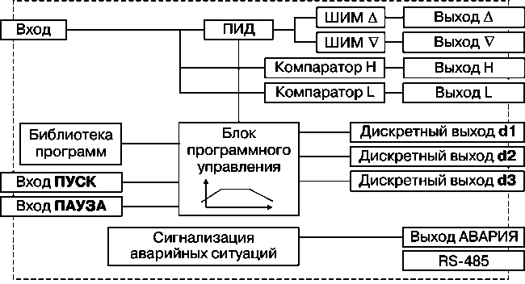10.2 Схемы структурные определяют основные части изделия, их назначения и служат для общего ознакомления с изделием. На структурной схеме раскрывается не принцип работы отдельных функциональных частей, а только взаимодействие между ними. Поэтому составные части изделия изображаются в виде прямоугольников различной формы, однако допускается также применять условные графические обозначения элементов. На линиях взаимосвязи стрелками указывают направление хода процессов, происходящих при работе изделия. На структурной схеме в виде таблицы обычно указываются наименования функциональных частей изделия. На рисунке 2 представлен пример оформления структурной схемы.

Рисунок 2 – Структурная схема ПИД-регулятора МЕТАКОН-613

Кроме того, допускается на структурной схеме помещать поясняющие надписи, диаграммы, таблицы, а также указывать (для электрических структурных схем) электрические параметры (значения токов, уровни напряжений) и формы сигналов в определенных точках схемы.
10.3 Схемы функциональные предназначены для пояснения определенных процессов. На рисунке 3 представлен пример выполнения функциональной схемы преобразователя частоты.
Эти схемы используются при изучении принципов работы изделия, его настройке, регулировке, контроле (приемке) и ремонте. По сравнению со структурной схемой, функциональная схема более подробно раскрывает функции отдельных элементов и устройств. Графическое построение функциональной схемы должно давать наиболее наглядное представление о процессах, отображаемых на схеме.
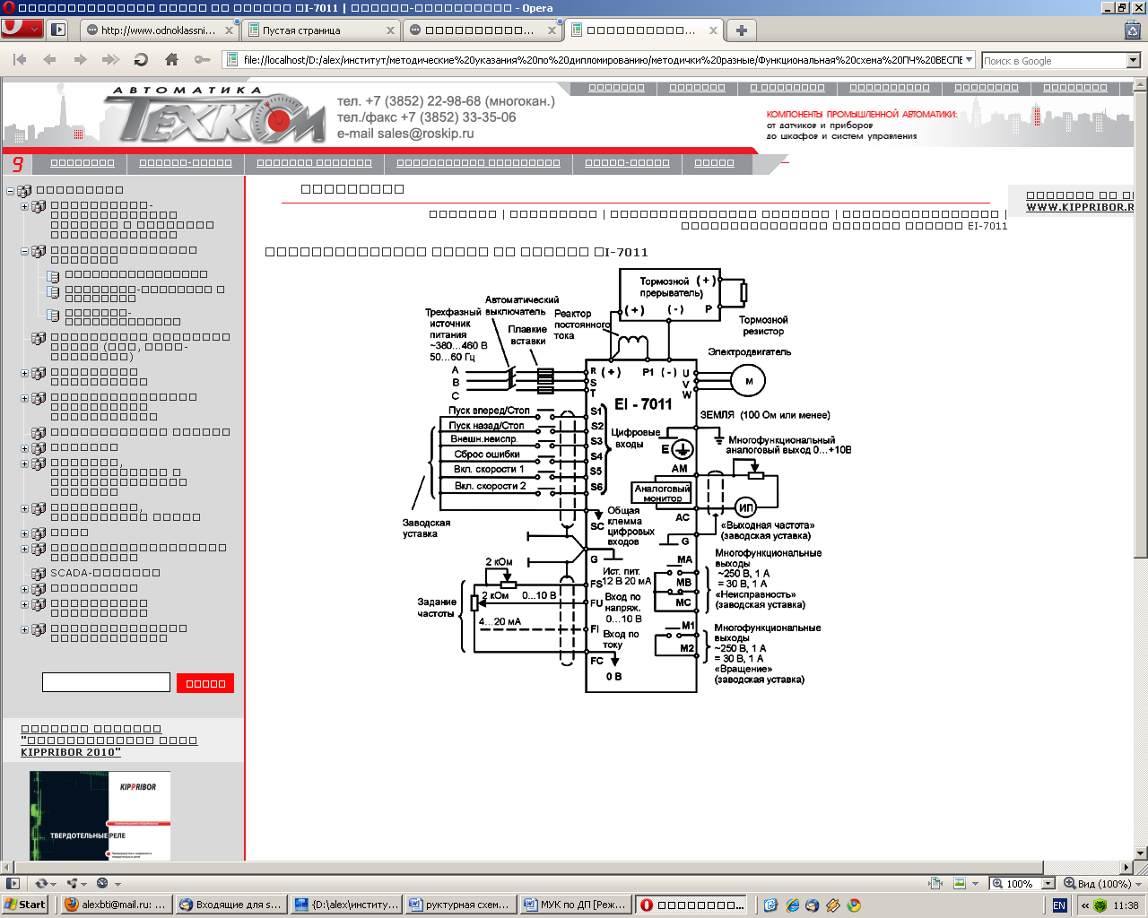Рисунок 3 – Функциональная схема преобразователя частоты

Обычно функциональные схемы используются совместно с принципиальными, поэтому перечень элементов для функциональной схемы не составляется. На функциональных схемах полезно указывать технические характеристики функциональных частей (например, для электрических функциональных схем, коэффициент усиления усилителя, полосу и порядок фильтра и т.п.), помещать диаграммы и таблицы, а также параметры в характерных точках. Функциональная схема поясняет принципы функционирования составных частей и изделия в целом.
10.4 Схемы принципиальные включают полный состав элементов изделия, связи между ними и дают полное представление о работе изделия или системы. Изображение элементов на принципиальных схемах оговорено в ГОСТ 2.747-68, ГОСТ 7.730-73, ГОСТ 7.728-74 и др.
Схема соединений содержит соединения составных частей изделия и определяет провода, жгуты и кабели, посредством которых выполняются эти соединения. Внешние подключения изделия изображаются на схеме подключения.
Общая схема изображает составные части комплекса и их соединение между собой в месте эксплуатации.
Схема расположения изображает взаимное расположение отдельных частей комплекса в эксплуатации.
10.4.1 Правила построения и выполнения принципиальных схем установлены стандартами ЕСКД (ГОСТ 2.702-75, ГОСТ 2.701-76, 2.705-75). Чтобы правильно и быстро начертить принципиальную схему, необходимо знать следующие основные правила:
- все элементы ЭУ (ЭРЭ и ИМС) на схеме изображают в виде условных графических обозначений, установленных в стандартах ЕСКД;
- условные графические обозначения изображают в размерах, установленных в стандартах на условные графические обозначения.
Допускаются размеры условных графических обозначений увеличивать при вписывании в них поясняющих знаков (обозначения микросхем и т.п.).
10.4.2 Графические обозначения элементов и соединяющие их линии электрической связи следует располагать на схеме так, чтобы обеспечить наилучшее представление о структуре и действии. Линии связи должны состоять из горизонтальных и вертикальных отрезков и иметь наименьшее количество изломов и пересечений. Расстояние между соседними параллельными линиями связи должно быть не менее 3 мм.
Наглядность, удобочитаемость схемы – важные ее достоинства. Хаотичное расположение элементов схемы, неудачная трассировка линий связи между ними с большим числом поворотов и пересечений, нетрадиционное изображение типовых схем – все это делает схему труднопонимаемой. Напротив, схемы, у которых условные обозначения элементов, линии связи выровнены по горизонтали и по вертикали, трассы линий связи проложены экономно, легко читаются и их действие понимается значительно быстрее. На рисунке 4 показан фрагмент неправильно и правильно вычерченной схемы.
Графические обозначения элементов следует выполнять линиями той же толщины, что и линии связи. Линии связи выполняют толщиной от 0,2 до 1,0 мм в зависимости от формата схем и графических обозначений. Рекомендуемая толщина линий от 0,3 до 0,4 мм. Ниже приведены основные правила выполнения электронных схем, которые вызывают наибольшие сложности у студентов специальностей приборостроения.
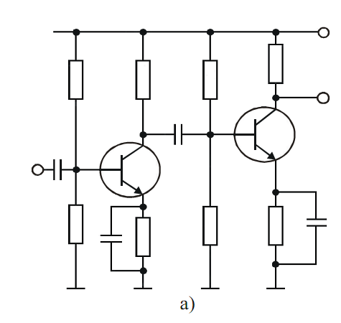
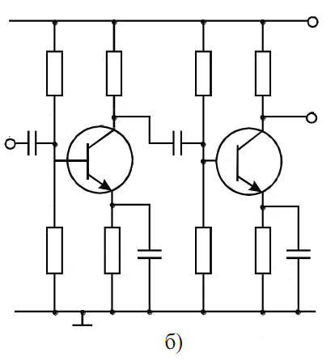

а) элементы схемы не выровнены по горизонтали, изображение каскадов разное, ненужные повороты линий связи; б) элементы схемы размещены рационально

Рисунок 4 – Фрагмент принципиальной схемы выполненный неправильно (а) и правильно (б)

10.4.3 В соответствии с ГОСТ 2.751-73 в узлах электрической связи необходимо показать точки в виде зачерненных кружков. Особенно важно отчетливо показывать точки в местах пересечения линий.
Порой бывает трудно понять действие ЭУ только потому, что на небрежно изготовленной схеме (в особенности на ее копии) в месте пересечения линий нет отчетливо видимых точек и неясно, имеются ли между ними электрические связи.
Экспериментальный макет ЭУ, собранный по схеме, на которой ошибочно нанесена всего одна такая точка, окажется не работающим и потребуется время, иногда значительное, чтобы установить причину его бездействия.
Несомненно, с хорошо видимыми точками схема более рельефна и читается легче. Указанные ошибки исключаются, если в соответствии с ГОСТ 2.751-73 на схеме применять только Т-образные соединения.
10.4.4 При изготовлении схем, имеющих входы и выходы, входы, как правило, располагают слева, а выходы – справа. На полной принципиальной схеме ЭУ, вычерчиваемой обычно на листе ватмана, могут быть отображены конструктивные особенности устройства: показано разбиение схемы по платам, даны условные обозначения видов соединений (соединители, клеммы, переключатели и т.п.), указаны механические связи между электрическими элементами, способы регулирования параметров элементов, применение экранирования.
10.4.5 Вычерчивая схему, следует предусматривать около условных обозначений элементов место для записи их позиционных обозначений.
Практика показывает, что не удается удовлетворительно вычертить полную принципиальную электрическую схему ЭУ, имея ее фрагменты в виде схем входящих в нее функциональных элементов. Нужен черновой набросок полной схемы, ее эскиз. Часто автора схемы устраивает только второй или даже третий эскиз. Ситуация для творчества обычная.
10.4.6 Для быстрого нахождения упоминаемых в тексте элементов на схеме принята позиционная система их нумерации (ГОСТ 2.702-75). По этой системе порядковые номера элементам схем следует присваивать начиная с единицы в пределах каждого вида элементов (резисторы, конденсаторы, полупроводниковые приборы и т.д.), которым на схеме дано одинаковое буквенное обозначение, например, R1, R2, R3; С1, С2, С3 и т.д. Порядковые номера присваивают в соответствии с последовательностью расположения элементов на схеме сверху вниз в направлении слева направо (рисунок 5).
Позиционные обозначения проставляют на схеме рядом с условными графическими обозначениями элементов с правой стороны или над ними.

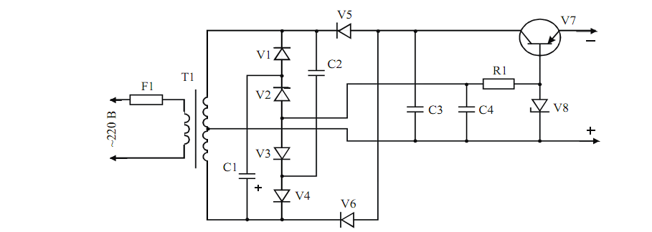
Рисунок 5 – Нумерация элементов на схеме стабилизированного
источника постоянного напряжения

10.4.7 Около условных графических обозначений элементов допускается указывать номиналы резисторов, конденсаторов и катушек индуктивности, а также маркировку электровакуумных, ионных, полупроводниковых приборов и микросхем (рисунок 6).

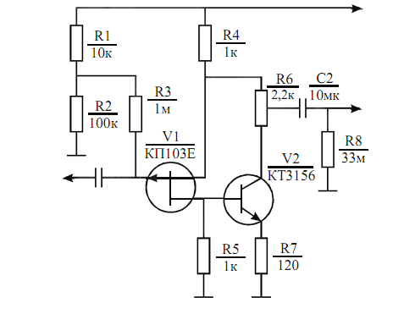

Рисунок 6 – Пример записи номиналов резисторов, конденсаторов
и маркировки транзисторов на схеме усилителя

10.4.8 Для разгрузки принципиальной схемы от излишних надписей применяют упрощенный способ обозначения единиц измерения величин (ГОСТ 2.702-75). Сопротивлений в омах без указания единицы измерения, в килоомах с обозначением диницы измерения строчной буквой к, в мегаомах с обозначением единицы измерения прописной буквой М, в гигаомах с обозначением единицы измерения прописной буквой Г. Для обозначения емкостей в пикофарадах без указания единицы измерения, в микрофарадах с обозначением единицы измерения строчными буквами мк. В условных обозначениях резисторов могут быть нанесены символы, показывающие номинальную мощность резисторов.
10.4.9 Если для принципиальной схемы разработан перечень элементов, то дополнительную информацию на схеме не помещают.
Данные об элементах принципиальной схемы, полученные в результате электрического расчета и выбора типов номиналов элементов, записывают в перечень элементов. Перечень выполняют в виде таблицы (рисунок 7) либо на листе ватмана с изображением полной принципиальной схемы, либо на листах формата А4 самостоятельным документом, который помещают в пояснительную записку.

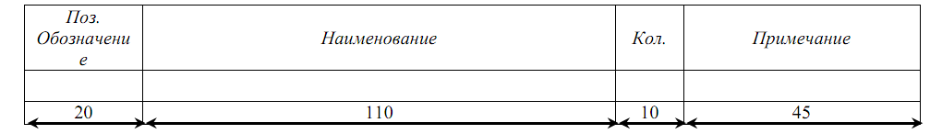
Примечание
Кол.
Наименование
Поз.
обозначение

Рисунок 7 – Шапка таблицы перечня элементов

Связь перечня с условными графическими обозначениями элементов на схеме осуществляется через позиционные обозначения элементов. Если перечень элементов помещают на листе со схемой, его располагают, как правило, над основной надписью. Расстояние между перечнем элементов и основной надписью должно быть не менее 12 мм. Продолжение перечня элементов помещают слева от основной надписи, повторяя заголовок таблицы.
Элементы в перечень записывают группами в алфавитном порядке буквенных позиционных обозначений. Наименования элементов указывают в графе «Наименование» в виде общего заголовка группы (рисунок 8).
В пределах каждой группы элементы располагают по возрастанию порядковых номеров.

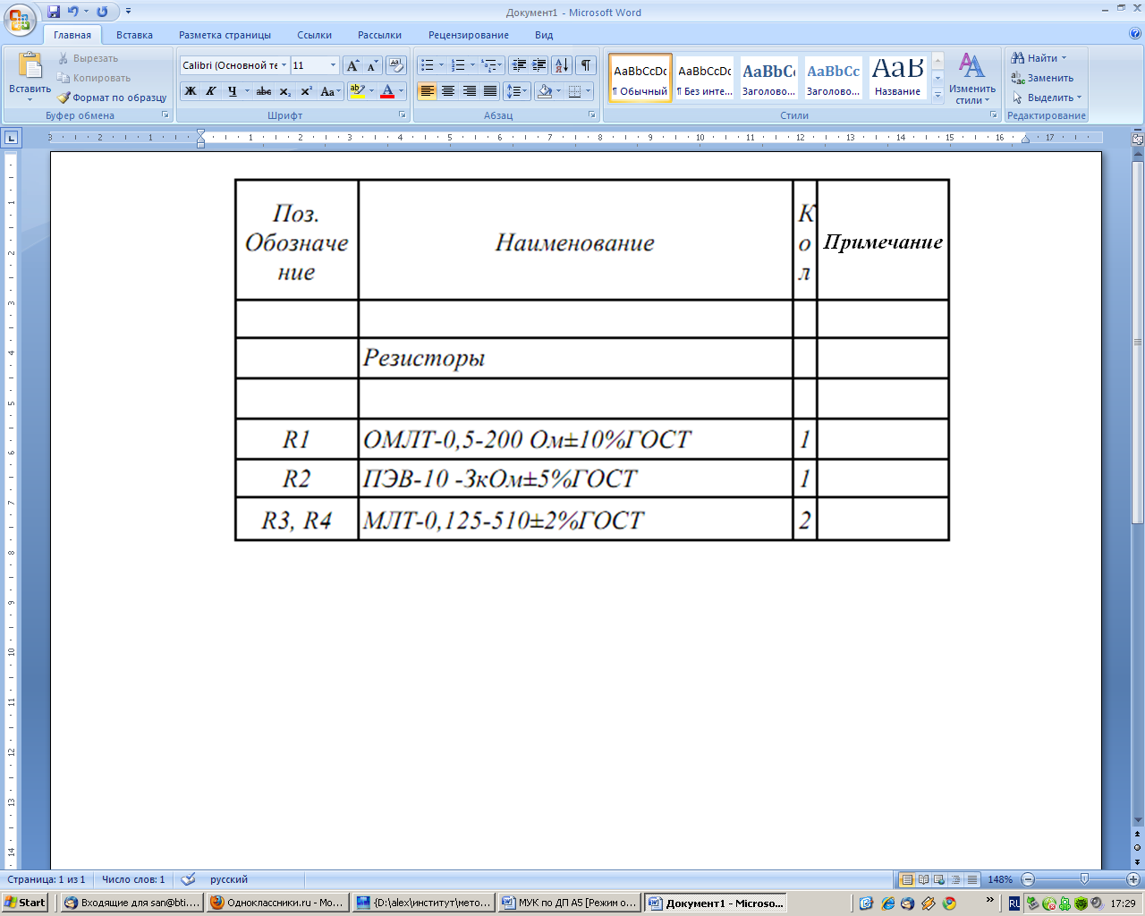
К
о
л.

Примечание
Поз.
обозначе-
ние

Наименование

Рисунок 8 – Пример записи в «Перечень элементов» группы резисторов

11 Правила оформления чертежей печатных плат

11.1 Конструкторская документация на печатные платы и бло- ки оформляется в соответствии с требованиями ГОСТ 2.109-73, ГОСТ 2.417-68 и действующими нормативно-техническими документами. Чертеж печатной платы односторонней или двусторонней классифицируется как чертеж детали. Чертеж печатной платы должен содержать все сведения, необходимые для ее изготовления и контроля: изображение печатной платы со стороны печатного монтажа; размеры, предельные отклонения и шероховатость поверхностей печатной платы и всех ее элементов (отверстий, проводников), а также размеры расстояний между ними; необходимые технические требования; сведения о материале.
11.2 Размеры каждой стороны печатной платы должны быть кратными 2,5 при длине до 100 мм, 5 при длине до 350 мм, 20 при длине более 350 мм. Максимальный размер любой из сторон печатной платы не должен превышать 470 мм. Соотношение линейных размеров сторон печатной платы должно быть не более 3:1 и выбирается из ряда 1:1; 1:2; 2:3; 2:5.
11.3 Толщину плат определяют исходя из механических требований, предъявляемых к конструкции печатного блока, с учетом метода изготовления. Рекомендуются платы толщиной 0,8; 1,0; 1,5; 2,0; 2,5; 3,0 мм.
11.4 Чертежи печатных плат выполняют в натуральную величину или с увеличением 2:1, 4:1, 5:1, 10:1. Разработку чертежа печатной платы начинают с нанесения координатной сетки. За основной шаг прямоугольной координатной сетки по ГОСТ 10317-79 принимается 2,5 мм. Для малогабаритной аппаратуры и в технически обоснованных случаях допускается применять дополнительные шаги 1,25 и 0,5 мм. Центры всех отверстий на печатной плате должны располагаться в узлах координатной сетки.
11.5 Диаметры монтажных и переходных металлизированных и неметаллизированных отверстий выбирают из ряда (0,2); 0,4; (0,5); 0,6; (0,7); 0,8; (0,9); 1,0; (1,2); 1,3; 1,5; 1,8; 2,0; 2,2; (2,4); (2,6); (2,8); (3,0). Диаметры, не взятые в скобки, являются предпочтительными. Не рекомендуется на одной печатной плате иметь более трех различных диаметров отверстий. Диаметры металлизированных отверстий выбирают в зависимости от диаметров выводов навесных элементов и толщины платы, а диаметры неметаллизированных отверстий – в зависимости от диаметров выводов навесных элементов, устанавливаемых в эти отверстия.
11.6 Все монтажные отверстия должны иметь контактные площадки. Форма контактной площадки может быть произвольной, круглой, прямоугольной или близкой к ним. Центр контактной площадки симметричной формы должен совпадать с центром монтажного отверстия, для контактных площадок прямоугольной и овальной форм центр монтажного отверстия может быть смещен.
11.7 При задании размеров нанесением координатной сетки линии сетки должны нумероваться. Шаг нумерации определяют конструктивно с учетом насыщенности и масштаба изображения. Координатную сетку в зависимости от способа выполнения документации наносят на все поле платы или рисками по периметру платы (рисунок 9).
Допускается наносить не все линии координатной сетки, при этом на поле чертежа помещают запись типа «Линии координатной сетки нанесены через одну». За нуль в прямоугольной системе координат на главном виде платы принимают центр крайнего левого нижнего отверстия, левый нижний угол платы, левую нижнюю точку, образованную построениями, например, продолжением линии контура платы, углы которого срезаны.
11.8 Пример выполнения чертежа печатной платы с указанием размеров в таблице координат приведен в Приложении Ж. Размеры диаметров отверстий указаны на чертеже, относительное расположение отверстий – в таблице координат; все отверстия обозначены арабскими цифрами согласно ГОСТ 2.307-68. На чертеже печатной платы указывают габаритные размеры платы, ширину проводников, имеющих строго определенную или переменную ширину (при этом расчетную ширину следует указывать на каждом участке между двумя соседними контактными площадками, переходными или монтажными отверстиями), диаметры и координаты крепежных, технологических и других отверстий, не связанных с печатным монтажом.

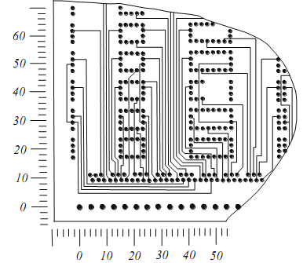

Рисунок 9 – Пример нанесения координатной сетки

На поле чертежа указывают метод изготовления платы, технические условия (если не все данные содержатся на чертеже), шаг координатной сетки, ширину проводников и расстояния между ними, расстояния между контактными площадками, между контактной площадкой и проводником, допуски на выполнение проводников, контактных площадок, отверстий и расстояний между ними, особенности конструкции, технологии и другие параметры печатных плат. Технические требования располагают над основной надписью, формулируют и излагают в следующей последовательности:
- Плату изготовить ... методом.
- Плата должна соответствовать (ГОСТ, ОСТ).
- Шаг координатной сетки ... мм.
- Конфигурацию проводников выдерживать по координатной сетке с отклонением от чертежа ... мм.
- Допускается округление углов контактных площадок и проводников.
- Места, обведенные штрихпунктирной линией, проводниками не занимать.
11.9 Сборочные чертежи печатных плат оформляются по требованиям, изложенным в разделе 12. Спецификой является возможность в ряде случаев замены номеров позиций электронных компонентов на позиционные обозначения соответствующие принципиальной электрической схеме. При этом нумерация позиций в спецификации сохраняется, но на чертеж не наносится. В технических требованиях в этом случае указывается: «позиционные обозначения элементов соответствуют схеме электрической принципиальной ХХХ. ХХХХХХ.001 Э3, показаны условно». Позиционные обозначения элементов не присутствующих на схеме, например платы, элементов крепежа и т.д. проставляются как обычно на сборочных чертежах.
В типовых технических требованиях на чертеже должны быть упомянуты следующие пункты:
1. * Размер для справок.
2. Вариант установки навесных элементов.
3. Тип используемого припоя.
4. Высота паяных соединений со стороны проводников.
5. Покрытие платы.
6. Указания о позиционных обозначениях элементов.

12 Правила выполнения сборочных чертежей

12.1 Сборочным называется чертеж, содержащий изображение сборочной единицы и другие данные для ее сборки (изготовления) и контроля. На сборочных чертежах показываются способы соединения деталей. По ГОСТ 2.109-73 сборочный чертеж должен содержать:
- изображение сборочной единицы, дающее представление о расположении и взаимной связи составных частей, соединяемых по данному чертежу, и обеспечивающее возможность осуществления сборки и контроля сборочной единицы. На сборочных чертежах допускается помещать дополнительные схематические изображения соединения и расположения составных частей изделия;
- размеры с предельными отклонениями и другие параметры и требования, которые должны быть выполнены или проконтролированы по данному сборочному чертежу. В качестве справочных указываются размеры и предельные отклонения, определяющие характер их сопряжения и габарит. Справочные размеры не подлежат какой-либо обработке узла с целью их обеспечения;
- указания о характере сопряжения разъемных частей изделия и методах его осуществления. На чертеже могут быть приведены указания о способе соединения неразъемных соединений;
- номера позиций составных частей, входящих в изделие;
- габаритные размеры изделия;
- установочные, присоединительные и другие необходимые справочные размеры;
- технические характеристики узла (при необходимости);
- координаты центра масс (при необходимости).
Данные, указанные в пунктах ж) и з), на сборочном чертеже не помещают, если они указаны в других конструкторских документах на данное изделие, например, на габаритном чертеже, в технических условиях и др.
12.2 Габаритные размеры допускается не указывать на чертежах сборочных единиц, не являющихся предметом самостоятельной поставки.
Полнота изображения изделия на сборочном чертеже определяется наличием необходимых видов, разрезов, сечений и выносных элементов. При определении необходимого числа видов исходят из сложности изделия.
12.3 Число видов должно быть минимальным, но достаточным для полного представления об устройстве изделия. С целью сокращения числа основных видов рекомендуется применять местные и дополнительные виды.
12.4 Сборочные чертежи в большинстве случаев выполняют с разрезами, позволяющими выявить характер соединения деталей. При-меняют разрезы простые и сложные, полные и местные. Если изображаемое изделие проецируется в форме симметричной фигуры, рекомендуется в одном изображении соединять половину вида с половиной разреза или часть вида и часть разреза.
12.5 При выполнении сборочных чертежей во многих случаях в разрезы попадают сплошные детали типа валов, болтов, шпонок, шпилек, шариков и пр., которые соприкасаются с другими частями изделия. При сечении в продольном направлении подобные детали условно показывают не рассеченными и не штрихуют.
12.6 Перемещающиеся части изделия на чертеже изображают, как правило, в рабочем положении. Допускается изображать их также в крайнем или промежуточном положении, применяя для этого тонкую штрихпунктирную линию с двумя точками. На чертеже наносят соответствующие размеры, характеризующие различные положения перемещающихся частей. Если при изображении перемещающихся частей затрудняется чтение чертежа, то эти части допускается изображать на дополнительных видах с соответствующими надписями, например: «Крайнее положение суппорта поз. 3».
12.7 На сборочных чертежах изделия допускается изображать смежные, пограничные изделия («обстановка») и размеры, определяющие взаимное расположение изделия и «обстановки». Предметы «обстановки» выполняют упрощенно сплошной тонкой линией и приводят необходимые данные для определения места установки, методов крепления и присоединения изделия. В разрезах и сечениях «обстановку» допускается не штриховать. Составные части изделия, расположенные за «обстановкой», изображают как видимые, т.е. сплошной линией. При необходимости допускается изображать их как невидимые. Если необходимо указать на сборочном чертеже наименования или обозначения изделий, составляющих «обстановку», или их элементов, то эти указания помещают непосредственно на изображении «обстановки» или на полке линии-выноски, проведенной от соответствующего изображения, например: «Станок закаточный (обозначение)»; «Патрубок водоотделителя (обозначение)» и т.п.
Пример сборочного чертежа приведен в Приложении И.

13 Правила выполнения спецификаций

13.1 В соответствии с ГОСТ 2.108-68 спецификация – документ, определяющий состав сборочной единицы, комплекса и комплекта, является обязательным основным документом.
Составляют спецификацию на каждую сборочную единицу, комплекс и комплект на отдельных листах. Спецификация определяет сос-тав изделия и необходима для его изготовления, комплектования конструкторских документов и планирования запуска в производство.
13.2 В спецификацию вносят составные части, которые входят в специфицируемое изделие, и конструкторские документы, относящиеся к этому изделию и к его составным частям, не входящим в данную спецификацию.
В общем случае спецификация состоит из разделов, которые располагают в такой последовательности: 1) документация; 2) комплексы; 3) сборочные единицы; 4) детали; 5) стандартные изделия; 6) прочие изделия; 7) материалы; 8) комплекты.
Наличие тех или иных разделов определяется составом специфицируемого изделия. Наименование каждого раздела указывают в виде заголовка в графе «Наименование» и подчеркивают.
13.3 В раздел «Документация» вносят документы, которые составляют основной комплект конструкторских документов специфицируемого изделия, кроме его спецификации, ведомости эксплуатационных документов и ведомости документов для ремонта, а также документы основного комплекта записываемых в спецификацию неспецифицируемых составных частей (деталей), кроме их рабочих чертежей.
Внутри раздела документы записывают в такой последовательности: 1) документы на специфицируемое изделие; 2) документы на неспецифицируемые составные части. Порядок записи документов в пределах обозначения изделия соответствует последовательности, в которой они перечислены в ГОСТ 2.102-68.
13.4 В разделы «Комплексы», «Сборочные единицы» и «Детали» вносят комплексы, сборочные единицы и детали, непосредственно входящие в специфицируемое изделие. Запись указанных изделий рекомендуется производить в алфавитном порядке сочетания букв кодов организаций-разработчиков или кодов, выделенных для централизованного присвоения обозначений; в пределах этих кодов в порядке возрастания классификационной характеристики; при одинаковой классификационной характеристике – по возрастанию порядкового регистрационного номера.
13.5 Графы спецификации заполняют следующим образом:
13.5.1 В графе «Формат» указывают размеры форматов по ГОСТ 2.301-68, на которых выполнены чертежи деталей или иные конструкторские документы, обозначение которых записывают в графе «Обозначение». Если документ выполнен на нескольких листах различных форматов, то в графе проставляют «звездочку», а в графе «Примечание» перечисляют все форматы в порядке их увеличения. Эту графу не заполняют для документов, записанных в разделах «Стандартные изделия», «Прочие изделия» и «Материалы». Для деталей, на которые не выпущены чертежи, в графе указывают: БЧ. Для документов, которые изданы типографским, литографским и подобными способами на форматах, предусмотренных соответствующими государственными стандартами для типографских изданий, в графе ставят прочерк.
13.5.2 В графе «Зона» указывают обозначение зоны, в которой находится номер позиции записываемой составной части изделия. Графу заполняют в том случае, если чертеж разделен на зоны. Если имеются повторяющиеся номера позиций, то в спецификации в графе «Зона» проставляют «звездочку», а в графе «Примечание» указывают все зоны.
13.5.3 В графе «Поз.» указывают порядковые номера составных частей, непосредственно входящих в специфицируемое изделие, в той последовательности, в которой они записаны в спецификации. Для разделов «Документация» и «Комплекты» графу не заполняют.
13.5.4 В графе «Обозначение» указывают:
- в разделе «Документация» – обозначение записываемых документов;
- в разделах «Комплексы», «Сборочные единицы», «Детали» и «Комплекты» – обозначения основных конструкторских документов на записываемые в эти разделы изделия. Для деталей, на которые не выпущены чертежи, присвоенное им обозначение;
- в разделах «Стандартные изделия», «Прочие изделия» и «Материалы» графу не заполняют, если для изготовления стандартного изделия выпущена конструкторская документация, в графе «Обозначение» указывают обозначение выпущенного конструкторского документа.
13.5.5 В графе «Наименование» указывают:
- в разделе «Документация» для документов, входящих в основной комплект документов специфицируемого изделия и составляемых на данное изделие, только наименование документов, например: «Сборочный чертеж», «Габаритный чертеж», «Технические условия». Для документов на не специфицированные составные части – наименование изделия и наименование документа, например: «Станки токарные настольные»;
- в разделах спецификации «Комплексы», «Сборочные единицы», «Детали», «Комплекты» – наименования изделий в соответствии с основной надписью на основных конструкторских документах этих изделий. Для деталей, на которые не выпущены чертежи, указывают наименование и материал, а также размеры, необходимые для изготовления;
- в разделе «Стандартные изделия» – наименования и обозначения изделий в соответствии со стандартами на эти изделия;
- в разделе «Прочие изделия» – наименования и условные обозначения изделий в соответствии с документами на их поставку с указанием обозначений этих документов. В том случае, когда изделие применено по документу, содержащему ссылку на другой (общий) документ (например, на общие технические условия), в графе записывают только обозначение первого документа (общий документ не указывают);
- в разделе «Материалы» – обозначения материалов, установленные в стандартах или технических условиях на эти материалы.
13.5.6 В графе «Кол.» указывают:
- для составных частей изделия, записываемых в спецификацию, количество их на одно специфицируемое изделие;
- в разделе «Материалы» – общее количество материалов на одно специфицируемое изделие с указанием единиц измерения; единицы измерения допускается записывать в графе «Примечание» в непосредственной близости от графы «Кол.»;
- в разделе «Документация» графу не заполняют.
13.5.7 В графе «Примечание» указывают дополнительные сведения для планирования и организации производства, а также другие сведения, относящиеся к записанным в спецификацию изделиям, материалам и документам, например, для деталей, на которые не выпущены чертежи, массу.
13.5.8 После каждого раздела спецификации оставляют несколько свободных строк для дополнительных записей (в зависимости от стадии разработки, объема записей и т.п.). Допускается резервировать и номера позиций, которые проставляют в спецификацию при заполнении резервных строк.
Пример оформления спецификации приведен в Приложении К.

14 Правила оформления чертежей деталей

14.1 Виды и комплектность конструкторских документов определены ГОСТ 2.102-68. При выполнении дипломного проекта нужно ориентироваться на полный комплект конструкторских документов, учитывая ограничения по объему чертежей, указанных в задании.
При этом необходимо показать свою квалификацию в выполнении чертежей различных изделий: деталей, изготавливаемых по различным технологиям, сборочных единиц, схем.
14.2 Основные требования к чертежам определены ГОСТ 2.109-73.
При разработке рабочих чертежей предусматривают:
а) оптимальное применение стандартных и покупных изделий, а также изделий, освоенных производством и соответствующих современному уровню техники;
б) рационально ограниченную номенклатуру резьб, шлицев и других конструктивных элементов, их размеров, покрытий и т.д.;
в) рационально ограниченную номенклатуру марок и сортаментов материалов, а также применение наиболее дешевых и наименее дефицитных материалов;
г) необходимую степень взаимозаменяемости, наиболее выгодные способы изготовления и ремонта изделий, а также их максимальное удобство обслуживания в эксплуатации.
14.3 На чертежах приводится минимальное, но достаточное для полного представления об изделии количество изображений (видов, разрезов, сечений).
Масштаб изображений должен быть минимальным, но достаточным для четкого просмотра изображений, и выбирается из ряда, определенного ГОСТ 2.302-68.
Поле чертежа должно быть равномерно заполнено изображениями, таблицами, техническими требованиями в общей сумме не менее чем на 70 %.
14.4 На рабочих чертежах изделий, подвергаемых покрытию, указывают размеры и шероховатость поверхности до покрытия. Допускается указывать одновременно размеры и шероховатость поверхности до и после покрытия.
Если необходимо указать размеры и шероховатость поверхности только после покрытия, то соответствующие размеры и обозначения шероховатости поверхности отмечают знаком «*» и в технических требованиях чертежа делают запись типа: «* Размеры и шероховатость поверхности после покрытия».
14.5 На каждое изделие выполняют отдельный чертеж. Исклю-чение составляет группа изделий, обладающих общими конструк-тивными признаками, на которые выполняют групповой чертеж по ГОСТ 2.113-75.
14.6 На каждом чертеже помещают основную надпись и дополнительные графы к ней в соответствии с требованиями ГОСТ 2.104-2006.
Графы основной надписи заполняют с учетом дополнительных требований:
а) при выполнении чертежа на нескольких листах на всех листах одного чертежа указывают одно и то же обозначение;
б) в графе 5 указывают массу изделия: на чертежах для изготовления опытных образцов – расчетную, на чертежах, начиная с лите- ры О, – фактическую. При этом под фактической массой следует понимать массу, определенную измерением (взвешиванием).
Массу изделия указывают в килограммах без указания единицы измерения. Допускается указывать массу в других единицах измерения с их указанием, например: 0,25 г, 15 г. При необходимости допускается указывать предельные отклонения массы изделия в технических требованиях чертежа. На габаритных и монтажных чертежах, а также на чертежах деталей опытных образцов и единичного производства допускается массу не указывать.
В основной надписи чертежа наименование изделия должно соответствовать принятой терминологии и быть по возможности кратким. Наименование изделия записывают в именительном падеже единственного числа. В наименовании, состоящем из нескольких слов, на первом месте помещают имя существительное, например: «Колесо зубчатое». В наименование изделия не включают, как правило, сведения о назначении изделия и его местоположении.
Если ребро (кромку) необходимо изготовить острым или скруглить, то на чертеже помещают соответствующее указание. Если на чертеже нет никаких указаний о форме кромок или ребер, то они должны быть притуплены. При необходимости в этом случае можно указать размер притупления (фаски, радиуса), помещаемый рядом со знаком «L».
14.7 Рабочие чертежи разрабатывают, как правило, на все детали, входящие в состав изделия.
Допускается не выпускать чертежи:
а) на детали, изготовляемые из фасонного или сортового материала отрезкой под прямым углом, из листового материала отрезкой по окружности в том числе, с концентрическим отверстием или по периметру прямоугольника без последующей обработки;
б) на одну из деталей изделия в случаях соединения их наплавкой, запрессовкой, пайкой и пр., указанных в п. 3.3.5 и 3.3.6 ГОСТ 2.109-73;
в) на детали изделий с неразъемными соединениями (сварных, паяных, клепаных, склеенных, сбитых гвоздями и т.п.), являющихся составными частями изделий единичного производства, если конструкция такой детали настолько проста, что для ее изготовления достаточно трех-четырех размеров на сборочном чертеже или одного изображения такой детали на свободном поле чертежа;
г) на детали изделий единичного производства, форма и размеры которых (длина, радиус сгиба и т.п.) устанавливаются по месту, например, отдельные части ограждений и настила, отдельные листы обшивки каркасов и переборок, полосы, угольники, доски и бруски, трубы и т.п.;
д) на покупные детали, подвергаемые антикоррозионному или декоративному покрытию, не изменяющему характер сопряжения со смежными деталями.
14.8 Необходимые данные для изготовления и контроля деталей, на которые не выпускают чертежи, указывают на сборочных чертежах и в спецификации.
14.9 На чертежах деталей и в спецификации условные обозначения материала должны соответствовать обозначениям, установленным стандартами на материал. При отсутствии стандарта на материал его обозначают по техническим условиям.
14.10 На чертеже должны быть указаны все размеры, предельные отклонения на них и шероховатости всех поверхностей. При нанесении размеров нужно продумать, относительно какой базы следует их указывать.
Нанесение размеров определяется ГОСТ 2.307-68. Номинальное значение размера рекомендуется брать из ряда предпочтительных чисел по ГОСТ 6636-69.
Общее количество размеров на чертеже должно быть минимальным, но достаточным для изготовления и контроля изделия.
Размеры, не подлежащие выполнению по данному чертежу и указываемые для большего удобства пользования чертежом, называются справочными.
Справочные размеры на чертеже отмечают знаком «*», а в технических требованиях записывают: «* Размеры для справок». Если все размеры на чертеже справочные, их знаком «*» не отмечают, а в технических требованиях записывают: «Размеры для справок».
К справочным относят следующие размеры:
а) один из размеров замкнутой размерной цепи. Предельные отклонения таких размеров на чертеже не указывают;
б) размеры, перенесенные с чертежей изделий-заготовок;
в) размеры, определяющие положение элементов детали, подлежащих обработке по другой детали;
г) размеры на сборочном чертеже, по которым определяют предельные положения отдельных элементов конструкции, например, ход поршня, ход штока клапана двигателя внутреннего сгорания и т.п.;
д) размеры на сборочном чертеже, перенесенные с чертежей деталей и используемые в качестве установочных и присоединительных;
е) габаритные размеры на сборочном чертеже, перенесенные с чертежей деталей или являющиеся суммой размеров нескольких деталей;
ж) размеры деталей (элементов) из сортового, фасонного, листового и другого проката, если они полностью определяются обозначением материала, приведенным в графе 3 основной надписи.
Примечания
1. Справочные размеры, указанные в п. б), в), г), е), ж) допускается наносить как с предельными отклонениями, так и без них.
2. Установочными и присоединительными называются размеры, определяющие величины элементов, по которым данное изделие устанавливают на месте монтажа или присоединяют к другому изделию.
3. Габаритными называются размеры, определяющие предельные внешние (или внутренние) очертания изделия.
На чертежах изделий у размеров, контроль которых технически затруднен, наносят знак «*», а в технических требованиях помещают надпись «Размеры обеспеч. инстр.».
При этом размеры инструмента или технологический процесс проверяются периодически в процессе изготовления изделий. Периодичность контроля инструмента или технологического процесса устанавливается предприятием-изготовителем совместно с представителем заказчика.
Не допускается повторять размеры одного и того же элемента на разных изображениях, в технических требованиях, основной надписи и спецификации. Исключение составляют справочные размеры, приведенные в п. б) и ж).
Если в технических требованиях необходимо дать ссылку на размер, нанесенный на изображение, то этот размер или соответствующий элемент обозначают буквой, а в технических требованиях помещают запись, использующую букву.
Предельные отклонения размеров следует указывать непосредственно после номинальных размеров. Предельные отклонения линейных и угловых размеров относительно низкой точности допускается не указывать непосредственно после номинальных размеров, а оговаривать общей записью в технических требованиях чертежа при условии, что эта запись однозначно определяет значения и знаки предельных отклонений, например, «Неуказанные предельные отклонения размеров H14, h14, +t₂/2 ».
Не следует необоснованно увеличивать точность размеров. При нанесении предельных отклонений следует учитывать, что на свободные (несопрягаемые) поверхности для охватываемых поверхностей (валов) верхнее предельное отклонение равно нулю, а нижнее отрицательное, для охватывающих поверхностей (отверстий) нижнее предельное отклонение равно нулю, а верхнее положительное. Если поверхности не относятся ни к валам ни к отверстиям, тогда поле допуска должно быть симметричным относительно номинального размера (обозначатся знаком "±", после которого дается численное значение половины поля допуска). При обозначении предельных отклонений сопрягаемых поверхностей, нужно определиться по какой системе будут создавать посадки: системе отверстия либо системе вала.
14.11 Шероховатость поверхностей указывается по ГОСТ 2.309-73.
Не следует необоснованно повышать степень чистоты поверхности. Рекомендуемые значения шероховатости элементов различных деталей приведены в ОСТ 11 010.018-84. Обозначение шероховатости преобладающей части поверхностей проставляют в правом верхнем углу чертежа. Шероховатость одной и той же поверхности, отличающейся от шероховатости, обозначенной в правом верхнем углу чертежа, проставляется на чертеже один раз.
Покрытия, наносимые на детали, указывают по ГОСТ 2.310-68. Участки поверхностей, подлежащие покрытию, обозначают штрихпунктирной утолщенной линией.
См. также замечания об обозначении шероховатостей и покрытий в п. 14.4 настоящих рекомендаций.
14.12 Обозначение материала детали указывают в основной надписи чертежа. При этом может быть указан только один вид материала. Если для изготовления детали предусматривается использование заменителей материала, то их указывают в технических требованиях чертежа или технических условиях на изделие. На материалы, поставляемые по сортаментам, должен быть также указан сортамент.
14.13 При изготовлении детали гибкой, если форма и размеры всех элементов определены на чертеже готовой детали, развертку (изображение, длину развертки) не приводят. Когда изображение детали, изготовляемой гибкой, не дает представления о действительной форме и размерах отдельных ее элементов, на чертеже детали помещают частичную или полную развертку. На изображении развертки наносят только те размеры, которые невозможно указать на изображении готовой детали. Развертку изображают сплошными основными линиями, толщина которых должна быть равна толщине линий видимого контура на изображении детали.
Пример оформления чертежа детали приведен в Приложении Л.

15 Правила оформления технологических документов

15.1 Технологические документы дипломных проектов (работ) в области машиностроения, электро- и радиотехники должны оформляться в соответствии с требованиями стандартов ЕСТД (ГОСТ 3.1127, ГОСТ 3.1128, ГОСТ 3.1129).
15.2 Технологические документы должны включать:
- титульный лист;
- маршрутную карту – по ГОСТ 3.1118;
- операционные карты слесарных, слесарно-сборочных и электромонтажных работ – по ГОСТ 3.1407;
- карты эскизов – по ГОСТ 3.1105 (в случае необходимости);
- операционные карты технического контроля – по ГОСТ 3.1502;
- другие технологические документы – при необходимости.
Комплектность документации определяется в соответствии с темой по согласованию с руководителем проекта.
15.3 Технологические документы должны быть сброшюрованы непосредственно в пояснительной записке или представлены отдельной частью проекта.

16 Правила оформления программных документов

16.1 Программные документы, cхемы алгоритмов, программ, данных и систем, разработанные студентами, должны оформляться в соответствии с требованиями стандартов, указанных в Приложении Д, и включать:
- текст программы, оформленный по ГОСТ 19.401;
- описание программы, выполненное по ГОСТ 19.402;
- описание применения, приведенное согласно ГОСТ 19.502, ГОСТ 19.701;
- другие программные документы (в случае необходимости).
Представленные алгоритмы должны отражать основные процессы системы; реализацию авторских, а не универсальных методов автоматизации какого-либо процесса или математического обеспечения.
Описываемые алгоритмы должны иметь непосредственное отношение к проектируемой системе.
Каждый алгоритм должен быть изложен в отдельном пункте подраздела и должны иметь подробное описание.
Блок-схемы алгоритмов должны соответствовать ГОСТ 19.701-90 (ИСО 5807-85).
Блоки должны иметь логические имена. Необходимые уточняющие формулы могут быть оформлены в виде комментариев в случае их большого объема.
16.2 Программные документы должны быть сброшюрованы в пояснительной записке или представлены отдельной частью проекта.

17 Обозначение дипломного проекта

17.1 Дипломным проектам присваивается обозначение. Оно проставляется на титульном листе, всех листах пояснительной записки и на всех чертежах, схемах, диаграммах, рисунках графической части проекта, имеющих основные надписи.
17.2 Обозначение документа состоит из центральной цифровой части, предшествующей и последующей буквенных групп. Например, ДП 140502.05.000 ПЗ.
Предшествующая цифровой части буквенная группа ДП обозначает вид учебного документа – дипломный проект (ДР – дипломная работа).
Первая группа из шести чисел (140502) обозначает код специальности в соответствии с перечнем направлений и специальностей высшего профессионального образования.
Вторая группа цифр (05) обозначает номер задания в соответствии с приказом по вузу.
Третья цифровая группа состоит из трех основных цифр и при необходимости дополнительных двузначных групп, присоединяемых к основным через дробную косую черту или точку.
17.3 В чертежах основные три цифры, начиная от 100 до 900 – обозначения сборочных единиц с первой по девятую включительно; цифры от 001 по 099 – это обозначения деталей, входящих в чертеж; цифровые обозначения типа 101, 205, 707 – обозначения деталей, входящих в сборочные единицы 100, 200, 700 соответственно.
Каждый из видов графических документов (ВО, СБ , ТЧ, ГЧ, МЧ, схемы и т.д.) нумеруется отдельно, начиная для каждого из них со 100 (первая сборочная единица, первый габаритный чертеж и т.п.)
17.4 Чертежам узлов и подузлов присваиваются двузначные номера от 01 по 99, помещаемые через дробную черту после обозначения сборочной единицы, например:
ДП 140502.05.100/02 СБ – чертеж второго узла первой сборочной единицы;
ДП 140502.05.100/02/03 СБ – чертеж третьего подузла второго узла первой сборочной единицы.
17.5 Чертежи деталей узлов и подузлов обозначаются двузначными номерами от 01 по 99, помещаемыми через точку после обозначения узла или подузла, например, ДП 140502.05.100/05.02 – чертеж второй детали пятого узла первой сборочной единицы.
17.6 Если в одном проекте имеются чертежи нескольких объектов, которые не связаны одним сборочным чертежом, в цифровое обозначение номера вводится вспомогательный знак, который проставляется через тире, например:
ДП 140502.05-1.000 СБ – приспособление для обрубки литника;
ДП 140502.05-2.000 СБ – пресс-форма.
17.7 Чертежам деталей, заимствованным из сторонних документов, присваиваются обозначения в соответствии с описанной системой обозначения проекта, а в примечании спецификации указывается обозначение из стороннего документа.
17.8 Буквенная группа, стоящая после центральной числовой группы, обозначает код (шифр, марку) документа, например:
ВО – чертеж общего вида;
СБ – сборочный чертеж;
ТЧ – теоретический чертеж;
ГЧ – габаритный чертеж;
МЭ – электромонтажный чертеж;
МЧ – монтажный чертеж;
УЧ – упаковочный чертеж;
АР – архитектурное решение;
ГП – генеральный план;
КЖ – конструкции железобетонные;
КМ – конструкции металлические;
ОВ – отопление и вентиляция;
ВК – внутренний водопровод и канализация;
НВК – наружные сети водоснабжения и канализации;
АЗ – антикоррозионная защита конструкций;
ТХ – технология производства;
ТП – технологические переходы;
АИ – интерьеры;
ЭС – электроснабжение;
ТО – техническое описание;
ТУ – технические условия;
ПЗ – пояснительная записка;
ПМ – программа и методика испытаний;
ТБ – таблица;
РР – расчеты;
ПФ – патентный формуляр;
И – инструкции;
Д – прочие документы.
17.9 При обозначении схем следует руководствоваться их классификацией по виду и назначению (ГОСТ 2.701). В зависимости от элементов и связей, входящих в состав изделия (установки), схемы подразделяются (п. 10.1) на следующие виды:
- электрические – Э;
- гидравлические – Г;
- пневматические – П;
- газовые (кроме пневматических) – Х;
- кинематические – К;
- вакуумные – В;
- оптические – Л;
- энергетические – Р;
- деления – Е;
- комбинированные – С.
В зависимости от основного назначения схемы подразделяются на следующие типы и обозначаются цифрами:
- структурная – 1, объединяет основные функциональные части изделия и показывает их назначение и взаимосвязи;
- функциональная – 2, разъясняет процессы, протекающие в устройстве, и показывает принцип его работы;
- принципиальная (полная) – 3, определяет полный состав элементов и связей между ними, дает детальное представление о принципах работы изделия;
- соединений (монтажная) – 4, показывает соединение составных частей изделия;
- подключения – 5, показывает внешнее подключение изделия;
- общая – 6, определяет основные части комплексов и соединения между ними на месте эксплуатации установки;
- расположения – 7, показывает расположение составных частей изделия;
- объединенная – 0.
Например, схема электрическая принципиальная – Э3; схема гидравлическая соединений – Г4.
17.10 При выполнении чертежа изделия на нескольких листах на всех листах этого чертежа указывают одно и то же обозначение.
17.11 Код, шифры и марки документов приведены в ГОСТ 2.102, ГОСТ 2.103, ГОСТ 2.106, ГОСТ Р 21.1501.
17.12 В пояснительной записке дипломного проекта (работы) третья числовая группа – 000.

18 Рекомендации по проверке дипломного проекта

Перед переплетом и последующим предъявлением работы на кафедру необходимо проверить:
а) соответствие названия темы дипломного проекта, указанной на титульном листе и в задании, названию, напечатанному в приказе;
б) идентичность заголовков в оглавлении и в работе, а также их общую редакционную согласованность;
в) правильность подкладки листов (их последовательность и размещение относительно корешка);
г) правильность нумерации рисунков, таблиц, приложений; общую редакционную согласованность таблиц и надписей;
д) наличие ссылок на рисунки, таблицы, приложения, литературу; правильность ссылок;
е) наличие всех подписей на титульном листе и бланке задания;
ж) отсутствие карандашных пометок и элементов оформления в карандаше;
з) наличие сквозной нумерации страниц и соответствие ей содержания.

Приложение А

Пример заполнения задания на дипломное проектирование

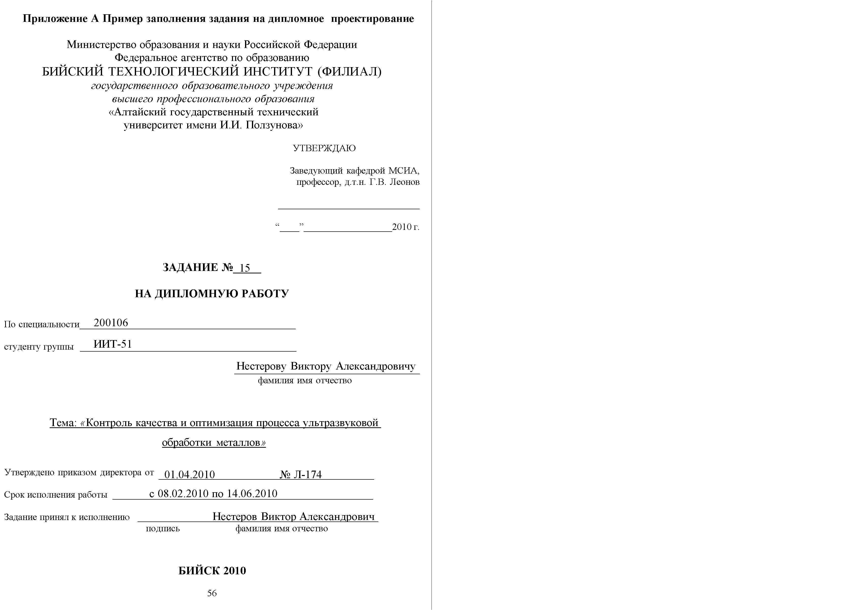
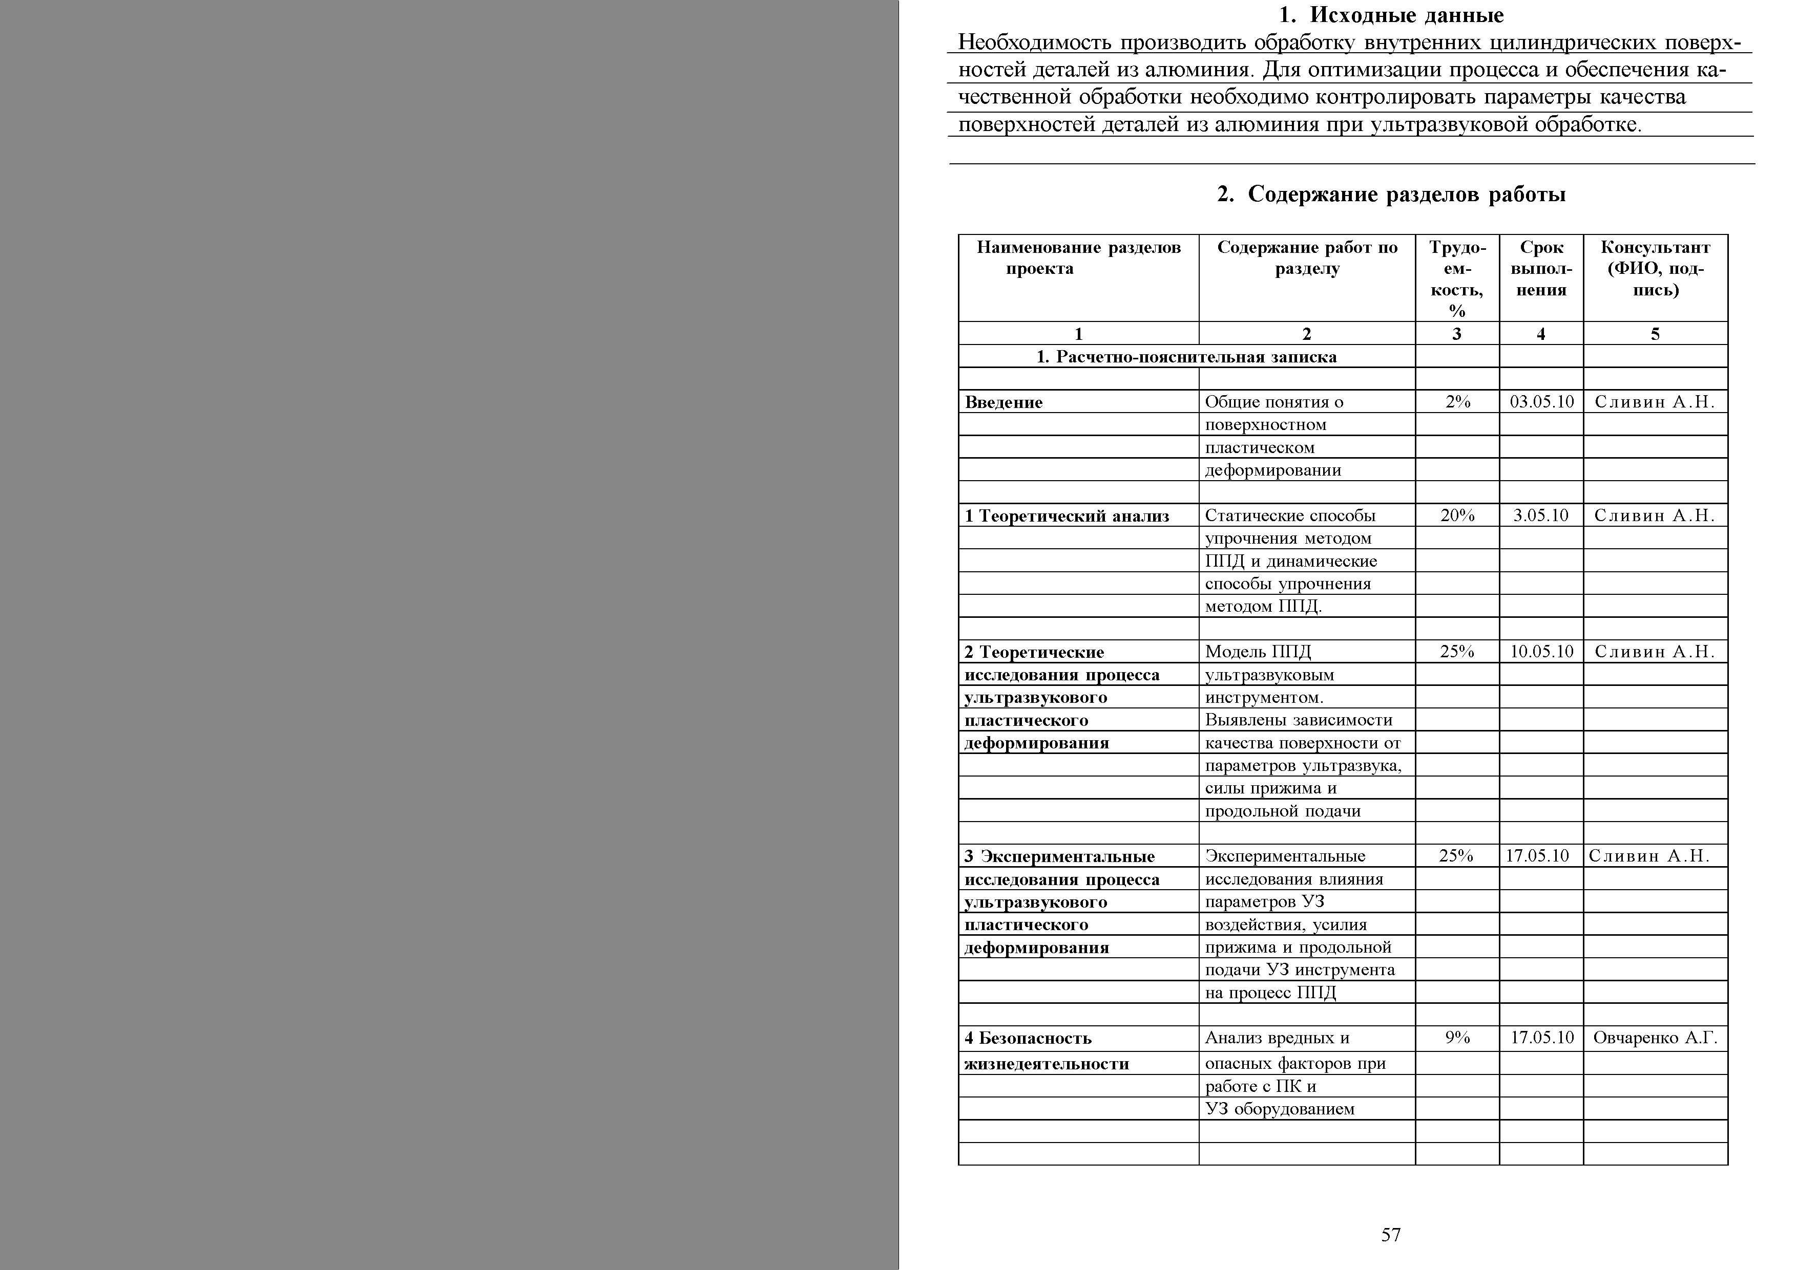
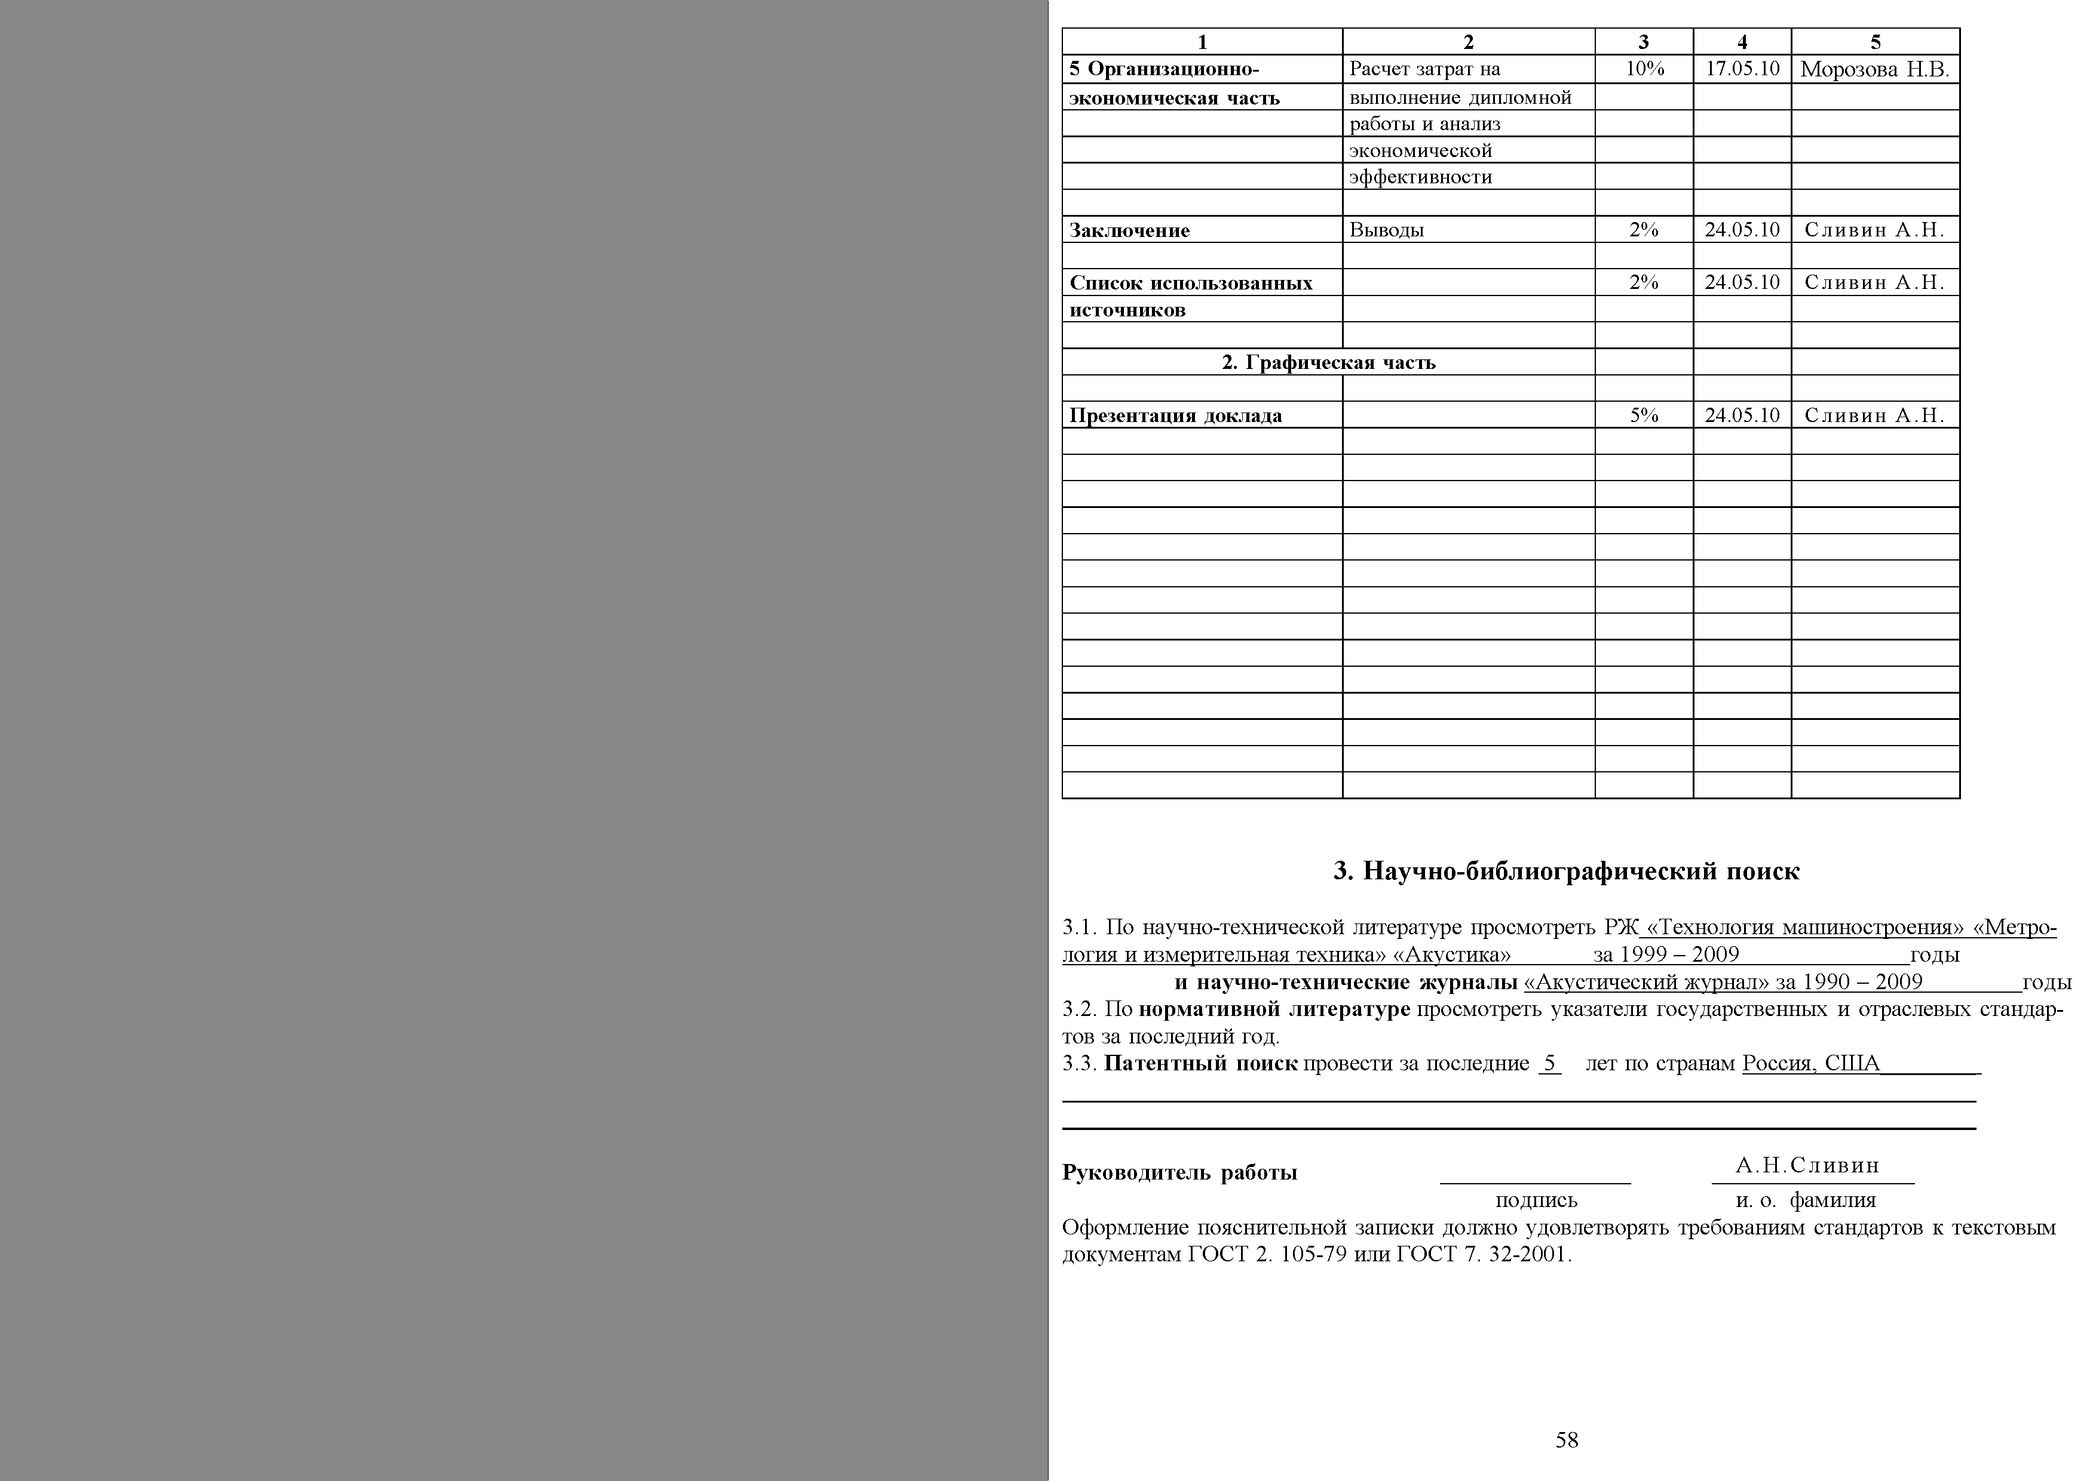

Приложение Б

Памятка рецензенту

Рецензентами могут быть только дипломированные специалисты, профессиональная направленность которых соответствует рассматриваемой в выпускной квалификационной работе проблеме. Рецензентами не могут быть сотрудники подразделений предприятий и учреждений, где выполнялся дипломный проект (работа). Рецензент должен тщательно ознакомиться с дипломным проектом (работой) и дать о нем развернутый письменный отзыв. Рецензенту следует обратить внимание не только на техническую сторону проекта, но и на общую грамотность, ясность изложения, на качество оформления.
В рецензии должны быть отражены следующие вопросы:
- соответствие рецензируемого проекта (работы) заданию, названию и устанавливаемым требованиям в отношении его объема и степени проработки (с указанием объема пояснительной записки и графического материала);
- актуальность тематики дипломного проекта, новизна, реальность его выполнения и целесообразность его использования для внедрения;
- качество и полнота обзора аналогичных объектов или методов измерений; качество и полнота патентных исследований; степень использования новейшей отечественной и зарубежной литературы;
- обоснованность выбора структурной, функциональной и принципиальной схем, элементной базы;
- глубина и качество разработки вопросов задания;
- оригинальность отдельных теоретических и практических решений;
- полнота использования новой техники, новых технических идей, оригинальных методик, средств вычислительной техники;
- качество выполнения графической части проекта (работы) и соблюдение требований ЕСКД;
- качество оформления расчетно-пояснительной записки и соответствие его требованиям нормативных документов; общая грамотность;
- соответствие выполненной работы требованиям, предъявляемым к дипломным проектам;
- использование новых информационных технологий;
- общая оценка выполненного проекта (работы) по системе оценок «отлично – хорошо – удовлетворительно – неудовлетворительно»;
- заключение о возможности присвоения студенту-дипломнику квалификации «дипломированный специалист» («инженер») по специальности 200106 «Информационно-измерительная техника и технологии».
Текст рецензии может быть выполнен «от руки» или любым печатным способом. В конце рецензии ставится подпись и разборчиво записываются обязательные атрибуты, такие как Ф.И.О., должность, место основной работы (раскрыто), ученая степень и ученое звание (если таковые имеются), контактная информация.
Подпись рецензента обязательно заверяется печатью с места основной работы. Рецензия должна быть представлена на кафедру накануне защиты дипломного проекта (работы) в ГАК.
В случае затруднений в представлении квалифицированной рецензии на предлагаемый проект (работу) рецензент должен поставить в известность об этом заведующего кафедрой или его помощника по дипломному проектированию. Отрицательная рецензия не может явиться основанием для отказа в защите выпускной квалификационной работы в ГАК. В этом случае желательно присутствие на защите рецензента, выдавшего отрицательную рецензию.
Рецензии, не отвечающие в целом перечисленным выше требованиям, могут быть отклонены ГАК. В этом случае назначается новый рецензент.

Приложение В

Пример заполнения титульного листа
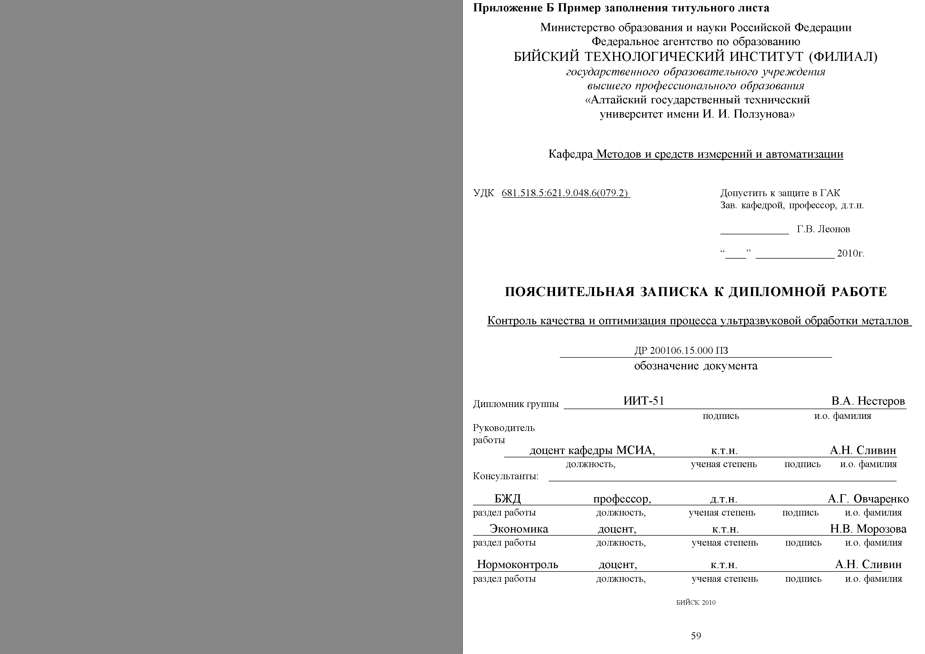

Приложение Г

Пример написания реферата

УДК 681.518.5:621.9.048.6 (079.2)

РЕФЕРАТ
Контроль качества и оптимизация
процесса ультразвуковой обработки металлов

Нестеров Виктор Александрович

Дипломная работа содержит 114 листов, 39 рисунков, 9 таблиц, список использованных источников содержит 19 наименований.

УЛЬТРАЗВУК, ДЕФОРМИРОВАНИЕ, ШЕРОХОВАТОСТЬ,
ВЫГЛАЖИВАНИЕ, МИКРОКОНТРОЛЛЕР, КОЛЕБАНИЯ,
ОБРАБОТКА

Цель дипломной работы: выявление оптимальных режимов и обеспечение условий процесса ультразвукового выглаживания поверхности металлов на основании контроля.
В ходе выполнения дипломной работы был проведен обзор способов поверхностного пластического деформирования металлов, который выявил, что ультразвуковая обработка является наиболее перспективной.
Проведен теоретический анализ процесса пластического деформирования металлов с одновременным использованием ультразвуковых колебаний.
Выявлены теоретические зависимости шероховатости обрабатываемой поверхности от параметров ультразвукового воздействия, от силы прижима и продольной подачи ультразвукового инструмента.
Проведены экспериментальные исследования влияния параметров ультразвукового воздействия, усилия прижима и продольной подачи ультразвукового инструмента на процесс пластического деформирования.
Выявлены оптимальные параметры ультразвукового воздействия и определены оптимальные значения усилия прижима и продольной подачи ультразвукового инструмента.

Приложение Д

Государственные стандарты

Таблица Д.1 – Государственные стандарты
Номер ГОСТ | Наименование
1 | 2
Единая система конструкторской документации /ЕСКД/
Основные положения
7.32-2001  7.1-84  2.101-68  2.102-68  2.103-66  2.104-68  2.105-79  2.106-96  2.108-66  2.109-73 | Отчет о научно-исследовательской работе.  Структура и правила оформления  Оформление списка литературы  Виды изделий  Виды и комплектность инструкторских документов  Стадии разработки  Основные надписи  Общие требования к текстовым документам  Текстовые документы  Спецификация  Основные требования к чертежам
Правила выполнения чертежей
2.301-68  2.302-68  21303-68  2.304-81  2.305-68  2.306-68  2.307-68  2.316-68  2.413-79  2.114-75  2.415-68  2.416-68  2.417-78 | Форматы  Масштабы  Линии  Шрифты чертежные  Изображения-виды, разрезы, сечения  Обозначения. Графические материалы  и правила их нанесения на чертежах  Нанесение размеров и предельных отклонений  Правила нанесения на чертежах надписей,  технические требования таблиц  Правила выполнения электромонтажных чертежей, электротехнических и радиотехнических изделий  Правила выполнения чертежей жгутов, кабелей, проводов  Правила выполнения чертежей изделий  с электрическими обмотками  Условные изображения сердечников магнитопроводов  Правила выполнения чертежей печатных плат
Продолжение таблицы Д.1
1 | 2
Правила выполнения схем
2.701-76  2.702-75  2.703-68  2.704-76  2.705-70  2.708-81  2.710-81 | Схемы. Виды и типы. Общие требования  к выполнению  Правила выполнения электрических схем  Правила выполнения кинематических схем  Правила выполнения гидравлических  и пневматических схем  Правила выполнения электрических схем обмоток и изделий с обмотками  Правила выполнения электрических схем цифровой вычислительной техники  Обозначения условные буквенно-цифровые, применяемые на электрических схемах
Обозначения условные графические в схемах
2.721-74  2.722-68  2.723-68  2.727-68  2.728-74  2.729-68  2.730-73  2.731-81  2.732-68  2.737-68  2.738-68  2.742-68  2.743-82  2.745-68  2.750-68  2.751-73  2.755-74 | Обозначения общего применения  Машины электрические  Катушки индуктивности, дроссели, трансформаторы, автотрансформаторы  и магнитные усилители  Разрядники; предохранители  Резисторы; конденсаторы  Приборы электроизмерительные  Приборы полупроводниковые  Приборы электровакуумные  Источники света  Устройства связи  Элементы телефонной аппаратуры  Источники тока электрохимические  Элементы цифровой техники  Электронагреватели, устройства и установки электротермические  Род тока и напряжения; виды соединения обмоток; формы импульсов  Электрические связи, провода, кабели и шины  Устройства коммуникационные и контактные соединения
Продолжение таблицы Д.1
1 | 2
2.752-71  2.759-82  2.768-90 | Устройства телемеханики  Элементы аналоговой техники  Источники тока электрохимические
Система технической документации на АСУ /СТД АСУ/
24.101-80  24.201-79  24.203-80  24.204-80  24.205-80  24.206-80  24.207-80  24.301-80  24.302-80  24.303-80 | Виды и комплектность документов  Требования к содержанию документа  «Техническое задание»  Требования к содержанию документа «Технико-экономическое обоснование создания АСУ»  Требования к содержанию документа  «Описание постановки задачи»  Требования к содержанию документов  по информационному обеспечению  Требования к содержанию документов  по техническому обеспечению  Требования к содержанию документов  по программному обеспечению  Общие требования к выполнению текстовых документов  Общие требования к выполнению схем  Обозначения условные графические технических средств
Единая система программной документации /ЕСПД/
19.001-77  19.002-80  19.003-80  19.004-80  19.101-77  19.102-77  19.103-77  19.104-78  19.105-78  19.201-78  19.404-79 | Общие положения  Схемы алгоритмов и программ. Правила выполнения  Схемы алгоритмов и программ. Обозначения условные графические  Термины и определения  Виды программ и программных документов  Стадии разработки  Обозначение программ и программных документов  Основные надписи  Общие требования к программным документам  Техническое задание. Требования к содержанию  и оформлению  Пояснительная записка. Требования  к содержанию и оформлению
Продолжение таблицы Д.1
1 | 2
Государственная система измерений /ГСИ/
8.001-80  8.002-86  8.008-72  8.009-72  8.009-84  8.011-72  8.012-72  8.015-72  8.019-85  8.021-84  8.027-89  8.028-86  8.029-80  8.042-72 | Организация и порядок поведения  государственных испытаний СИ  Государственный надзор  и ведомственный контроль за СИ  Методы и средства проверки приборов контроля пневматических показывающих  и регистрирующих ГСП  Нормируемые метрологические характеристики средств измерений  Обработка результатов экспериментальных исследований  Показатели точности измерений и формы представления результатов измерений  ГСИ. Методы и средства поверки  милливольтметров пирометрических  ГСИ. Методика выполнения измерений относительной диэлектрической проницаемости  и тангенса угла диэлектрических потерь твердых диэлектриков из тонколистовых материалов в диапазоне частот от 9 до 10 ГГц  ГСИ. Государственный первичный эталон  и государственная поверочная схема  для СИ тангенса угла потерь  ГСИ. Государственный первичный эталон и государственная поверочная схема для СИ массы  ГСИ. Государственный первичный эталон и государственная поверочная схема для СИ электродвижущей силы и постоянного напряжения  ГСИ. Государственный первичный эталон  и государственная поверочная схема для СИ электрического сопротивления  ГСИ. Государственный первичный эталон и государственная поверочная схема  для СИ индуктивности  Требования к построению, содержанию и изложению стандартных методов и средств поверки мер  и измерительных приборов
Продолжение таблицы Д.1
1 | 2
8.051-81  8.057-80  8.061-80  8.065-85  8.097-73  8.103-73  8.157-75  8.207-76  8.256-77  8.326-78  8.383-80  8.384-80  8.401-80  8.417-81  8.437-81  РД 34.4 206-88  РМГ29-99 | ГСИ. Погрешности, допускаемые при измерении линейных размеров до 500 мм  ГСИ. Эталон единиц физических величин. Основные положения  Поверочные схемы. Содержание и построение  ГСИ. Государственный первичный эталон и государственная поверочная схема для СИ силы  ГСИ. Государственный первичный эталон и государственная поверочная схема для СИ  Организация и порядок проведения метрологической экспертизы конструкторской и технологической документации  Шкалы температурные практические  Прямые измерения с многократными наблюдениями. Методы обработки результатов наблюдения. Основные положения  Нормирование и определение динамических  характеристик аналоговых средств измерений.  Основные положения  Метрологическое обеспечение разработки, изготовления и эксплуатации нестандартизированных средств измерений. Основные положения.  ГСИ. Государственные испытания СИ.  Основные положения  ГСИ. Организация и порядок проведения метрологической экспертизы технических  заданий на разработку СИ  Классы точности средств измерений.  Общие требования  Единицы физических величин  Системы информационно-измерительные.  Метрологическое обеспечение.  Основные положения  Обработка результатов экспериментальных исследований  ГСИ. Метрология. Основные термины и определения
Продолжение таблицы Д.1
1 | 2
РД 50-453-84  ОСТ 9.1.1-97  ОСТ 25 953-81 | Метрологические указания. Характеристики погрешности СИ в реальных условиях эксплуатации. Методы расчета  Система разработки и постановки продукции на производство. Учебная техника для учебных заведений. Порядок разработки конструкторской документации, изготовления  и испытания опытного образца  и постановки на производство  Приборы, средства автоматизации  и вычислительной техники. Интерфейсы. Построение и содержание нормативно-технических документов
Системы автоматизированного проектирования /САПР/
22487-77  23501.5-80  23501.6-80  23501.7-80  23501.9-80  23501.12-81  23501.13-81  23501.14-81  23501.15-81  23501.16-81  23501.17-82  23501.118-83 | Проектирование автоматизированное.  Термины и определения  Эскизный проект  Технический проект  Рабочий проект  Общее требования к автоматизированным банкам данных  Организация создания и развития  Мониторная система. Общие требования  Изготовление, отладка и испытания  Ввод в действие  Диалоговые средства. Общие требования  Общие требования к техническому обучению  Компоненты методического обеспечения. Требования к содержанию документов
Стандарты АСУ ТП
34.003-90  23252-78  20913-75  34.601-90  34.602-89 | Термины и определение  Техническое задание  Стадии создания  Комплекс стандартов на автоматизированные системы. Автоматизированные системы  Техническое задание на создание автоматизированной системы

Продолжение таблицы Д.1
1 | 2
34.201-89 | Виды, комплектность и обозначение документов при создании автоматизированных систем
ГОСТ, ОСТ и нормативные документы
ГОСТ 18.145-81  ГОСТ 22261-82  ГОСТ 26.003-80  ГОСТ 26.016-81  ГОСТ 26139-84  ГОСТ 27080-86  ОСТ 40.5-86 | Цепи на стыке С2 аппаратуры передачи данных с окончательным оборудованием при последовательном вводе-выводе данных Номенклатура и технические требования  Единая система стандартов приборостроения. Средства измерения электрических и магнитных величин. Общие технические условия  Система интерфейса для измерительных устройств с байт-последовательным,  бит-параллельным обменом информацией  Единая система стандартов приборостроения. Интерфейсы. Признаки классификации и общие требования  Интерфейс для автоматизированных систем управления рассредоточенными объектами  Система КАМАК. Крейт и сменные блоки. Требования к конструкции и интерфейсу  Составление исходных педагогических  и технических требований к заявке на разработку и постановку на производство учебного оборудования

Стандарты на механическое и конструктивное исполнение:
- стандарт на конструктивное исполнение разъемов, плат, модулей, приборов, стоек для средств вычислительной и измерительно-управляющей техники (Euro-Card);
- стандарт на механические конструкции элементов промышленной автоматики – DIN.
Стандарты на организацию измерительно-управляющих устройств и систем:
- стандарт на интерфейс для цифровых измерительных приборов и устройств – приборные интерфейс IEEE-488.1 (другие названия − HP-IВ, GP-IB, IEC-625.1, МЭК-625.1), отечественный стандарт − ГОСТ 26.003-80 (Канал общего пользования − КОП);
- стандарты интерфейсов и шин ввода/вывода для встраиваемых в компьютер устройств измерения и управления: ISA, EISA, PSKI, PCI, PCMCIA, PC-104;
- стандарты на магистрально-модульные измерительно-вычис-лительные и управляющие системы и комплексы: САМАС (ГОСТ 26.001-80), Multibus, VME, VXI MXI, SCXI;
- стандарты для промышленных систем и контроллеров (PLC): Bilbus, CANbus, MODBUS, PROFIBUS, Fieldbus.
Стандарты на системы и средства передачи данных (системы телекоммуникаций):
- стандарты физических интерфейсов: RS-232 (ГОСТ 1845-81), RS-422 (ГОСТ 23675-79), RS-485;
- стандарты локальных компьютерных сетей: Ethernet, Arcnet, TRN;
- стандарты на сети специального применения: MIL 1553В, ARINC 429;
- глобальные международные компьютерные сети (например, Internet).
Стандартные операционные системы:
- операционные системы общего назначения: MS DOS, MS Windows, Mac OS и др.
- операционные системы реального времени OS-9/OS-9000, VMEcxec, VxWorks; LynxOS, QNX.
Сертифицированные инструментальные средства разработки прикладного программного обеспечения:
- универсальные системы общего назначения: LabWindows, LabWindows/CVI, Lab VIEW, BridgeVIEW, HP VEE;
- специализированные системы АСУ ТП и промышленной автоматики: InTouch, ISaGRAF, ТРЕЙС МОУД, Lookout.
Нормирование и использование метрологических характерис- тик СИ.
ГОСТ 8.009-84 «ГСП. Нормируемые метрологические характеристики СИ». Методический материал по применению ГОСТ 8.009-84.
РД 50-453-84 Методические указания. «Характеристики погрешности СИ в реальных условиях эксплуатации Методы расчета».
ПР 50-732-93 «ГСИ. Типовое положение о метрологической службе государственных органов управления Российской Федерации и юридических лиц».
ПР 50.2.002-94 «ГСИ. Порядок осуществления государственного метрологического надзора за выпуском, состоянием и применением средств измерений, аттестованными методиками выполнения измерений, эталонами и соблюдением метрологических правил и норм».
ПР 50.2.009-94 «ГСИ. Порядок проведения испытаний и утверждения типа средств измерений».
Р 50949-96 «Средства отображения информации индивидуального пользования. Методы измерения и оценки эргономических параметров и параметров безопасности».
МИ 2232-2000 «ГСИ. Обеспечение эффективности измерений при управлении технологическими процессами. Оценивание погрешности измерений при ограниченной исходной информации».
МИ 2233-2000 «ГСИ. Обеспечение эффективности измерений при управлении технологическими процессами. Основные положения».
МИ 2266-2000 «ГСИ. Обеспечение эффективности измерений при управлении технологическими процессами. Создание и использование баз данных о метрологических характеристиках средств измерений».
Р 50779.44-2001 «Статистические методы. Индексы возможностей процессов. Основные методы расчета».
Р 50779.70-99 «Статистические методы. Процедуры выборочного контроля по альтернативному признаку. Введение в систему выборочного контроля по альтернативному признаку на основе приемлемого уровня качества AQL».
Р 50779.77-99 «Статистические методы. Планы и процедуры статистического приемочного контроля нештучной продукции».
Р 50948-96 «Средства отображения информации индивидуального пользования. Общие эргономические требования и требования безопасности».
ОСТ ВШ 01.002-95 «Информационные технологии в высшей школе. Термины и определения».
Р ИСО/МЭК 10740-1-2000; Р ИСО/МЭК 10740-2-2000 «Информационные технология. Текстовые и учережденческие системы». Часть 1 и 2.
Р 50.1.031-2001; Р 50.1.030-2001 «Информационные технологии поддержки жизненного цикла продукции. Терминологический словарь».
ПР 50.1.019-2000 «Основные положения единой системы классификации и кодирования технико-экономической и социальной информации и унифицированных систем документации в РФ».
ПР 50.1.020-2000 «Порядок разработки общероссийских классификаторов».
ПР 50.1.021-2000 «Положение о введении общероссийских классификаторов на базе информационно-вычислительной сети Госкомстата России».
Р 50.1.027-2000 «Информационные технологии поддержки жизненного цикла продукции. Автоматизированный обмен технической информацией. Основные положения и общие требования».
Р 50.1.028-2001 «Информационные технологии поддержки жизненного цикла продукции. Методология функционального моделирования».
Р 50.1.029-2001 «Информационные технологии поддержки жизненного цикла продукции. Интерактивные электронные технические руководства. Требования к логической структуре базы данных».
ИСО/МЭК 8825-2-98 «Информационная технология. Правила кодирования АСН.1. Часть 2. Спецификация правил уплотнения кодирования».
ИСО/МЭК 14362-96 «Информационная технология. Методы проверки соответствия требованиям манипулирования абстрактными данными. Прикладной программный интерфейс, не зависящий от языка».
ИСО/МЭК 10746-1-98 «Информационная технология. Взаимосвязь открытых систем. Открытая распределенная обработка. Базовая модель». Часть 1 «Основные положения».
ИСО/МЭК 10746-4-98 «Информационная технология. Взаимосвязь открытых систем. Открытая распределенная обработка. Базовая модель». Часть 4 «Архитектурная семантика».
Р МЭК 60870-2-2-2001 «Устройства и системы телемеханики».

Приложение Е

Формы основных надписей для технологических

и конструкторских документов

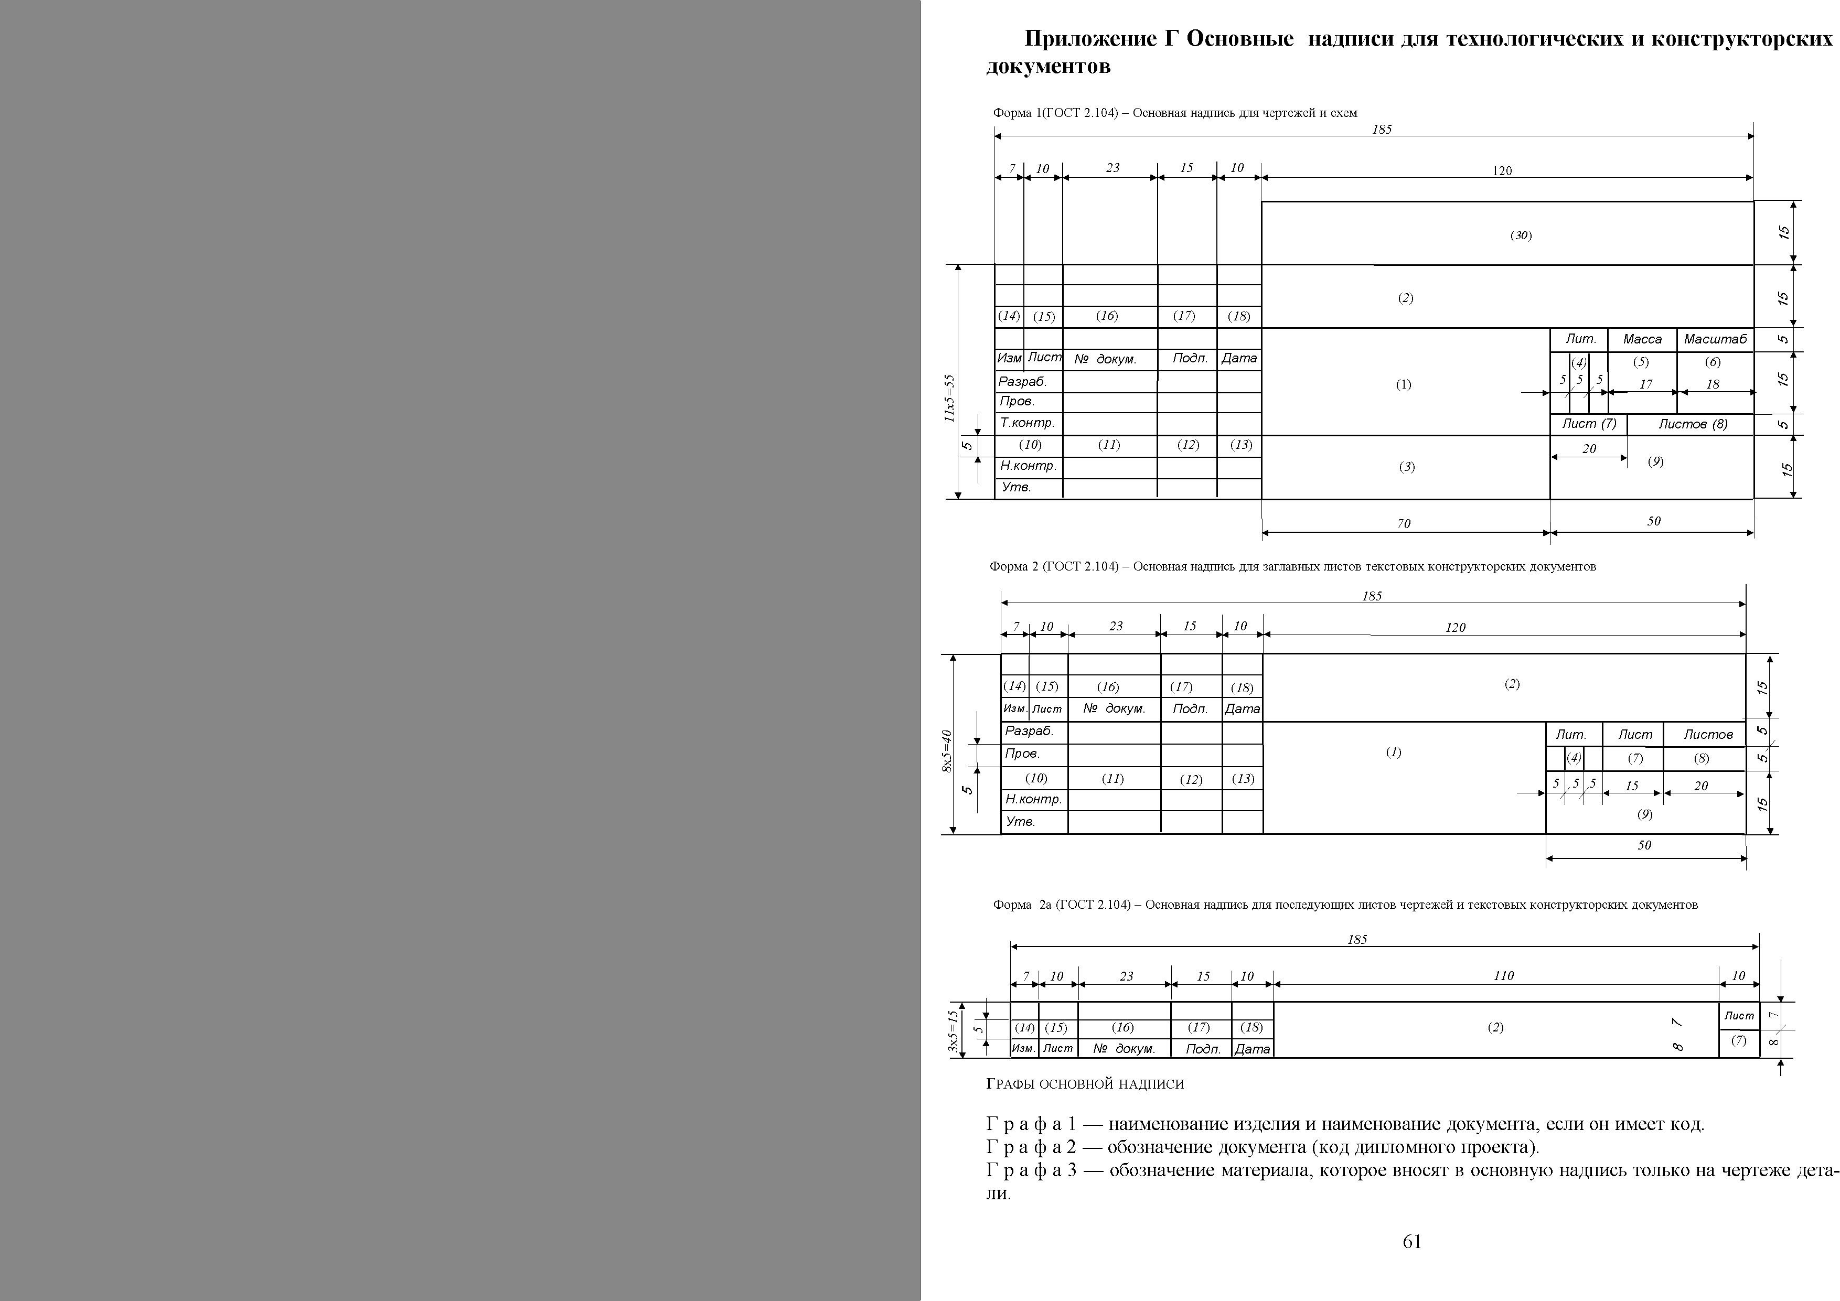

Графы основной надписи:

Графа 1 – наименование изделия и наименование документа, если он имеет код.
Графа 2 – обозначение документа (код дипломного проекта).
Графа 3 – обозначение материала, которое вносят в основную надпись только на чертеже детали.
Графа 4 – колонки литер. Литерами указывают стадии разработки документации (для дипломного проекта литера У – учебный проект).
Графа 5 – масса изделия по ГОСТ 2.109.
Графа 6 – масштаб изображения по ГОСТ 2.302 и ГОСТ 2.109.
Графа 7 – порядковый номер листа документа; на документах, состоящих из одного листа, графу не заполнять.
Графа 8 – общее количество листов данного документа.
Графу заполняют только на первом листе графического документа и в основной надписи пояснительной записки.
Графа 9 – наименование или различительный индекс предприятия, выпустившего документ (наименование университета, факультета, группы).
Графа 10 – характер работы, выполняемой лицом, подписывающим документ. (Разраб. – дипломник; Пров. – консультант на чертежах и руководитель – в записке; Н. контр. – руководитель проекта, если кафедрой не назначен иной нормоконтролер; Утв. – зав. кафедрой). Свободную графу заполняют по усмотрению разработчика.
Графа 11 – фамилии лиц, подписывающих документ.
Графа 12 – подписи лиц, фамилии которых указаны в графе 11. Подписи выполняются тушью или пастой.
Графа 13 – дата подписания документа.
Графы 14–18 – таблицы изменений, вводимых в документы после их утверждения (в дипломном проекте не заполняются).
Графа 30 – дополнительная графа, данные заполняемые заказчиком (тема дипломного проекта).
Примечания
1 При использовании для последующих листов и схем формы 1 графы 1, 3, 4, 5, 6, 9 не заполняются.
2 Для проектов с литерой У допускается в пояснительной записке основные надписи формы 2а, начиная с третьего листа, после заглавного не выполнять графы 2, 14, 15, 16, 17, 18.

Приложение Ж  Пример выполнения чертежа печатной платы | 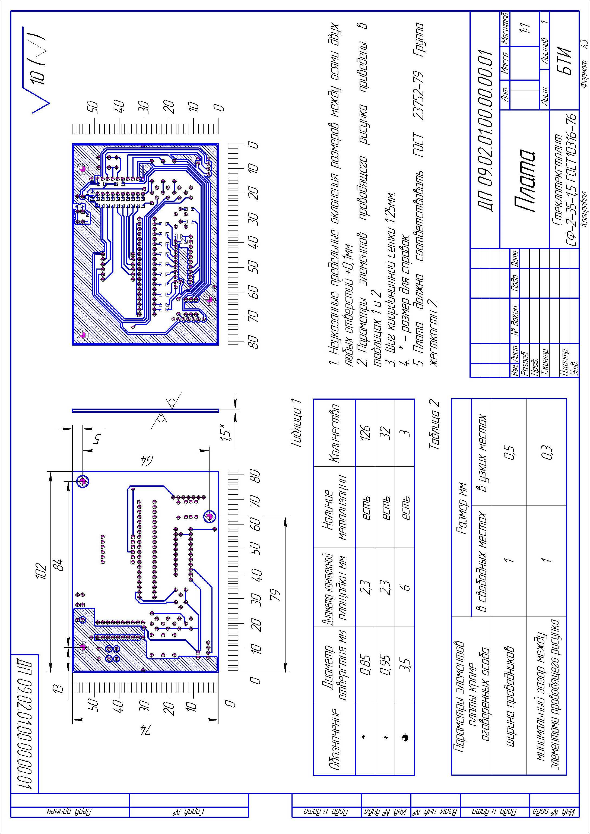

Приложение И  Пример выполнения сборочного чертежа | 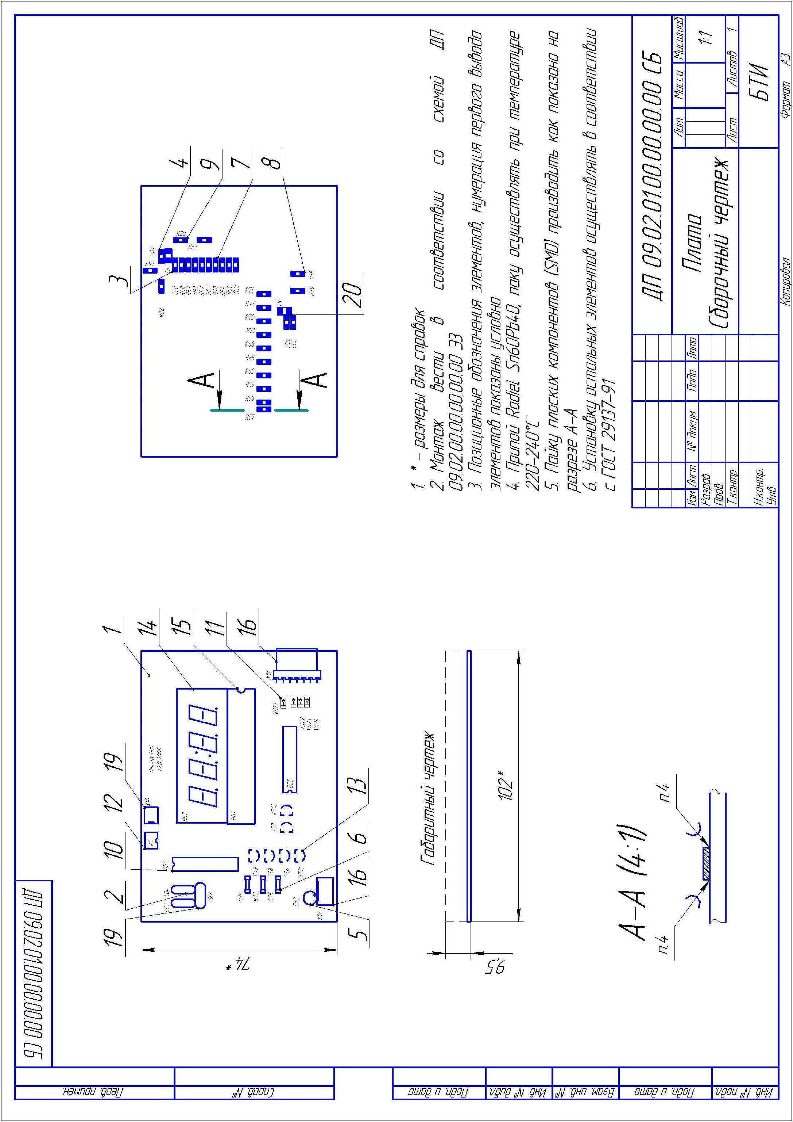

Приложение К

Пример заполнения спецификации сборочного чертежа

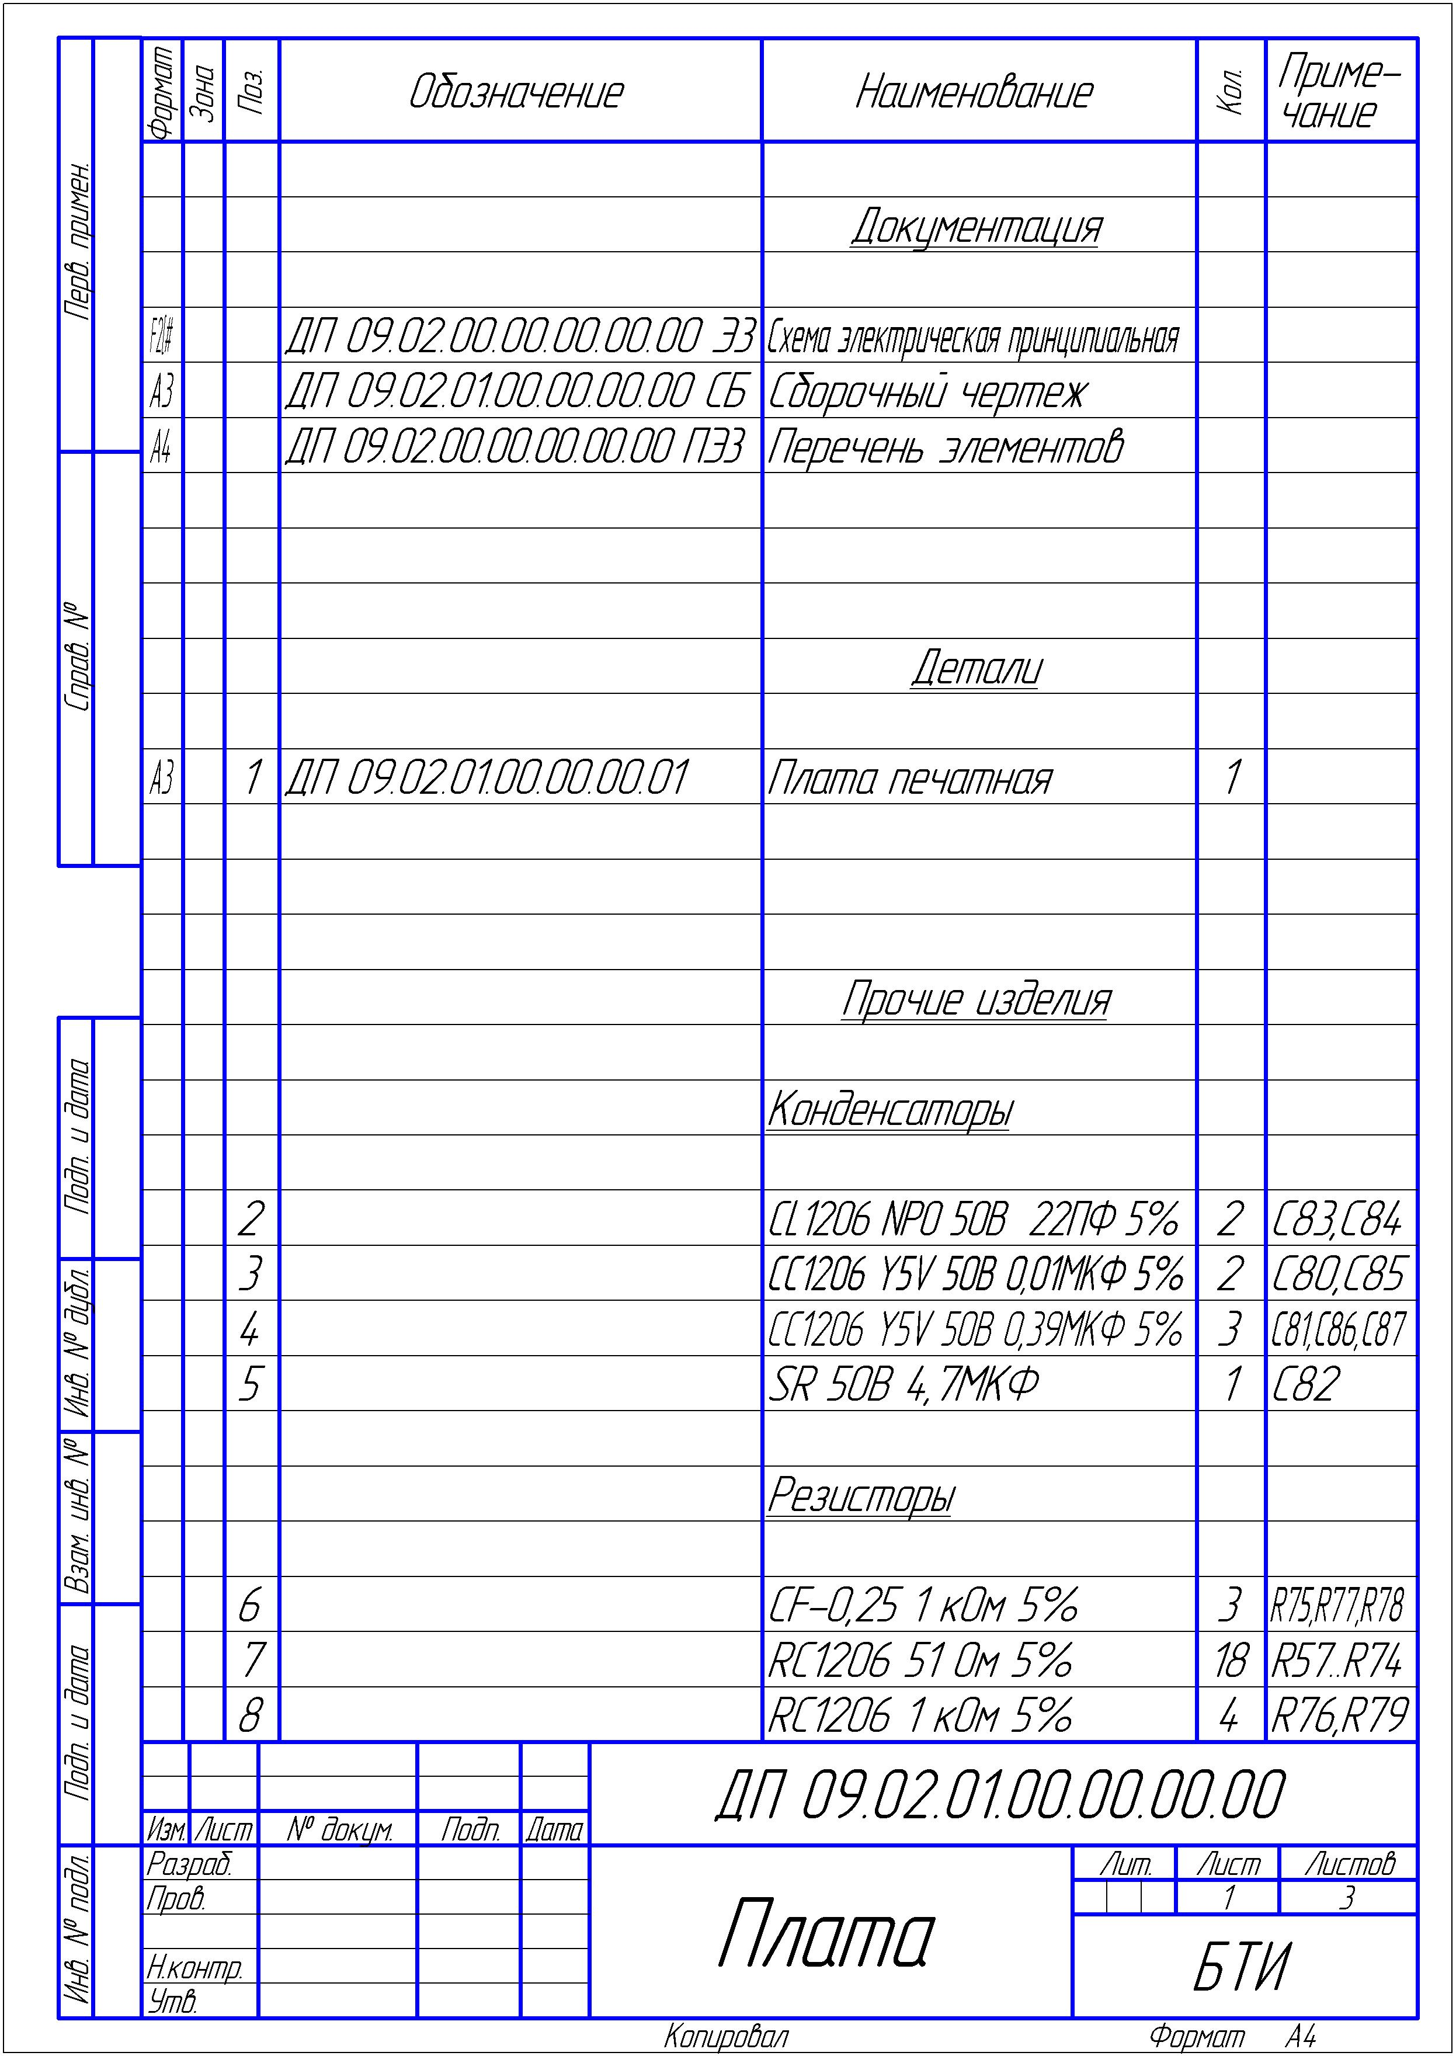
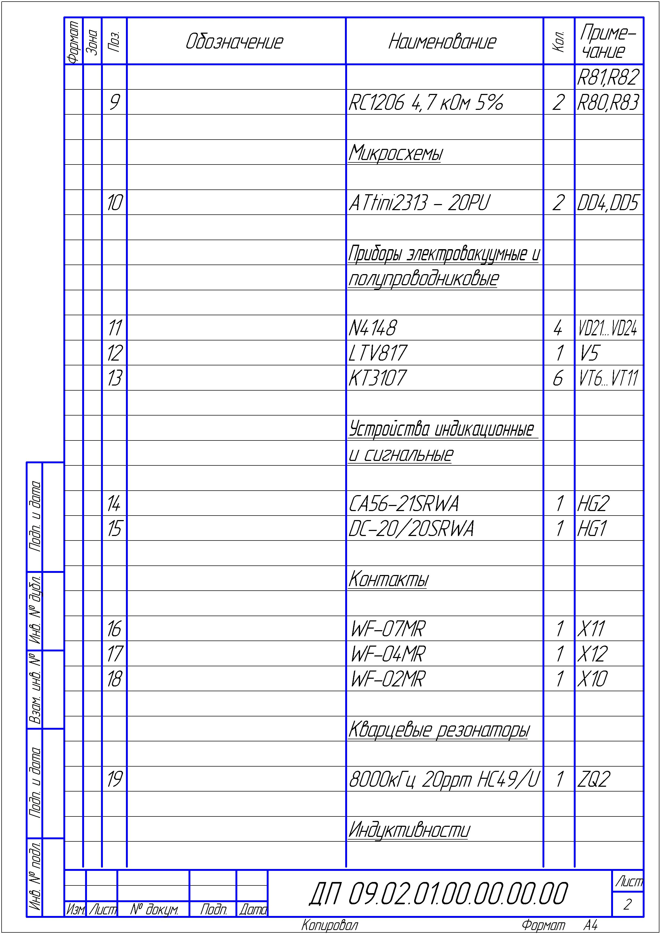

Приложение Л

Пример выполнения чертежа деталей

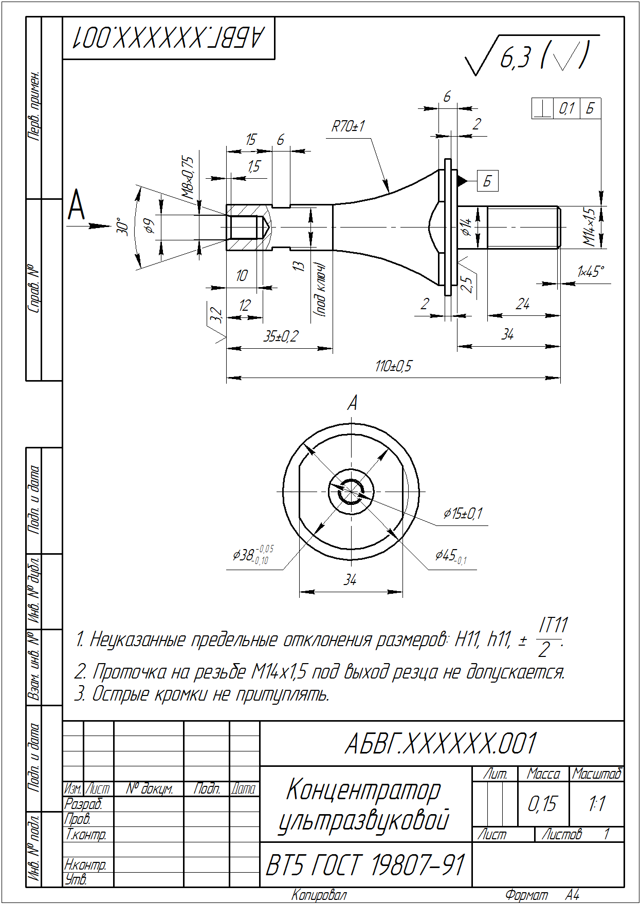

Учебное издание

Сливин Алексей Николаевич
Леонов Геннадий Валентинович

ДИПЛОМНОЕ ПРОЕКТИРОВАНИЕ

Методические рекомендации для студентов специальностей
200106 «Информационно-измерительная техника и технологии», 230201 «Информационные системы и технологии»

Редактор Соловьева С.В.

Подписано в печать 11.02.2011. Формат 60×84 1/16
Усл. п. л. 5,5. Уч.-изд. л. 5,9
Печать ризография, множительно-копировальный
аппарат «RISO EZ300»

Тираж 100 экз. Заказ 2011−36
Издательство Алтайского государственного
технического университета
656038, г. Барнаул, пр-т Ленина, 46

Оригинал-макет подготовлен ИИО БТИ АлтГТУ
Отпечатано в ИИО БТИ АлтГТУ
659305, г. Бийск, ул. Трофимова, 27

